Pruebas de rendimiento

DP2-1920-G3-05

juan fernández fernández

estefanía ganfornina triguero

javier garcía cerrada

francisco perejón barrios

fernando romero rioja

Contenidos

PRUEBA DE RENDIMIENTO HU-01 2

PRUEBA DE RENDIMIENTO HU-02 4

PRUEBA RENDIMIENTO HU-03 8

PRUEBA RENDIMIENTO HU-04 10

PRUEBA DE RENDIMIENTO HU-05 12

PRUEBA RENDIMIENTO HU-06 14

PRUEBAS DE RENDIMIENTO HU-07 16

PRUEBA RENDIMIENTO HU-08 18

PRUEBA DE RENDIMIENTO HU-09 y HU-10 21

PRUEBA RENDIMIENTO HU-11 23

PRUEBA DE RENDIMIENTO HU-12 25

PRUEBA DE RENDIMIENTO HU-13 27

PRUEBA RENDIMIENTO HU-14 30

PRUEBAS DE RENDIMIENTO HU-15 33

PRUEBA DE RENDIMIENTO HU-16 35

PRUEBA RENDIMIENTO HU-17 40

PRUEBA DE RENDIMIENTO HU-18 43

PRUEBA DE RENDIMIENTO HU-19 46

PRUEBA RENDIMIENTO HU-20 49

PRUEBA DE RENDIMIENTO HU-21 51

PRUEBA RENDIMIENTO HU-22 54

## PRUEBA DE RENDIMIENTO HU-01

En esta prueba de rendimiento para esta historia de usuario es peor que el resto, como se podrá observar esto ocurre al acceder a la pestaña de búsqueda de libros. Creemos que esto es debido al uso de una API externa, en concreto <https://poemist.github.io/poemist-apidoc/>, al parecer si se sobrepasa un número de peticiones en un intervalo de tiempo se satura y comienza a devolver fallos.

**Stress Test:** en esta prueba el mínimo número de usuarios concurrentes que no pueden ser soportados son alrededor de 4000 usuarios en cada uno de los 2 escenarios repartidos en 10 segundos se produce un cuello de botella en la CPU, además podemos observar el gran uso de la interfaz de red como consecuencia de las llamadas a la API externa antes mencionada.

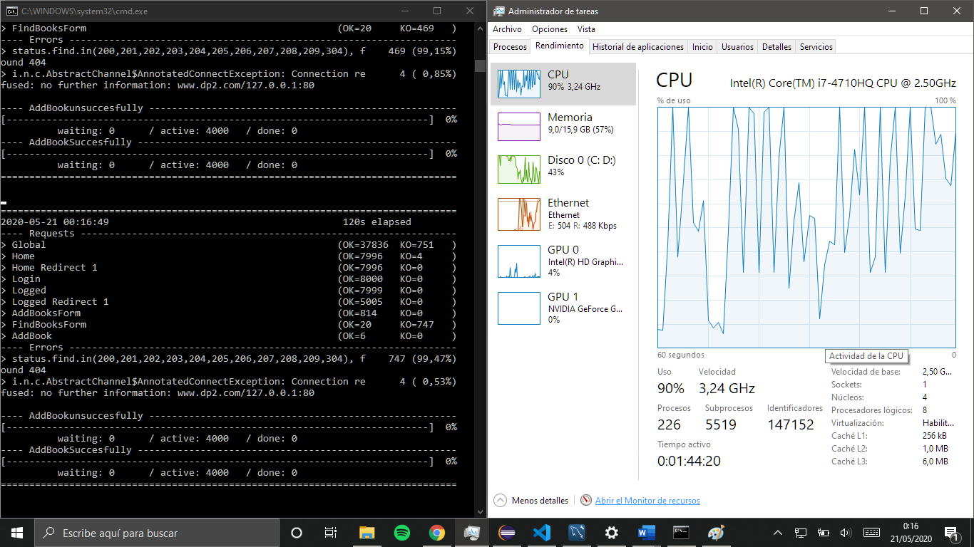

Ilustración : cuello de botella HU-01

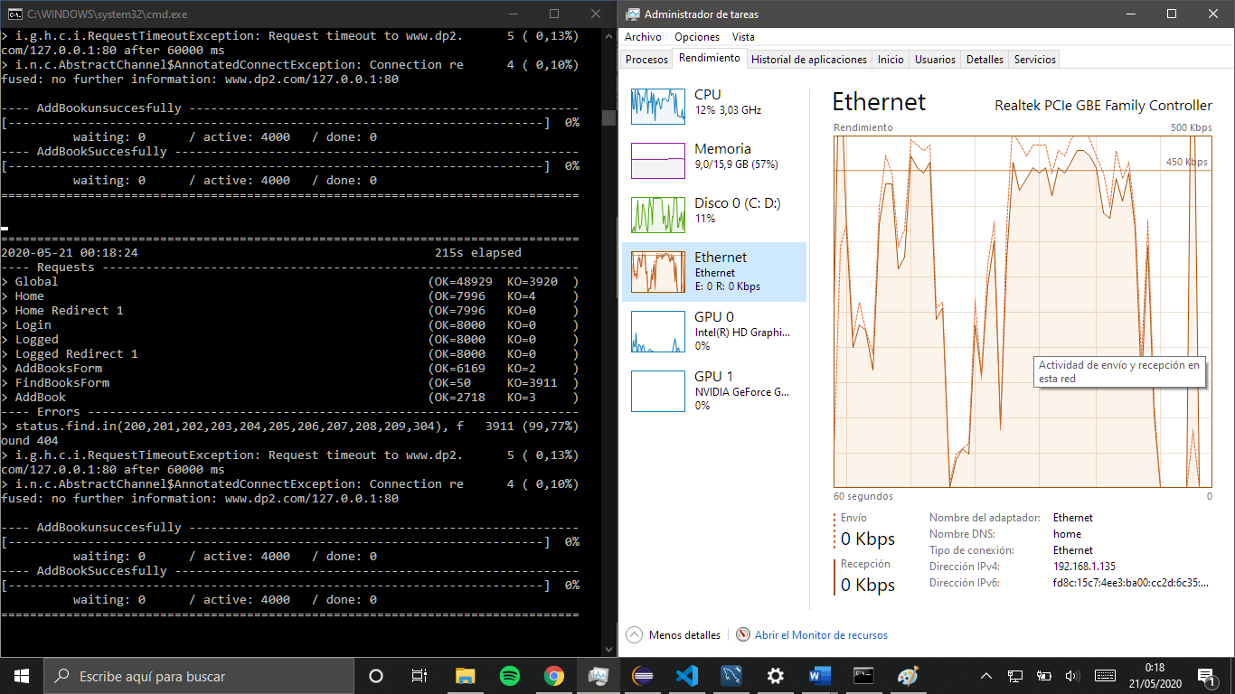

Ilustración : uso interfaz red HU-01

**Load Test:** después de lo que se ha comentado anteriormente sobre la API, en este caso la aplicación puede proporcionar un rendimiento óptimo para 40 usuarios durante 100 segundos en ambos escenarios, como podremos observar en las siguientes pruebas, es un rendimiento bastante pobre.

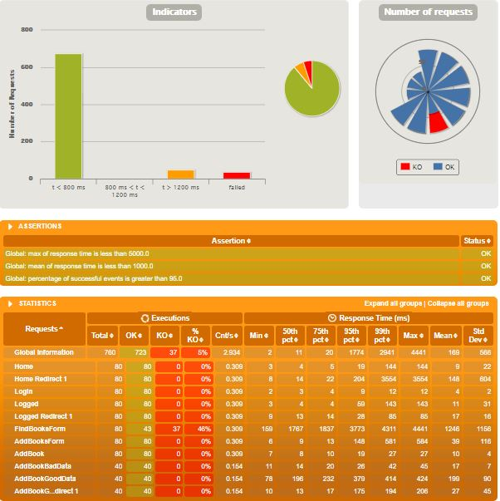

Ilustración :Resultado Load Test HU-01

En las pruebas a continuación mi maquina tuvo un problema y el uso de la CPU estaba “capado” al 72%, por lo cual los cuellos de botella se producirán cuando llegue al 72% en lugar de al 100%

## PRUEBA DE RENDIMIENTO HU-02

**Csv:** Se ha usado dos csv para editar un mismo libro con diferentes datos. Uno por excenario(ejemplo de primeros casos).

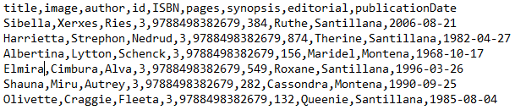

Ilustración : feeder HU-02

Y podemos ver los cambios en la base de datos

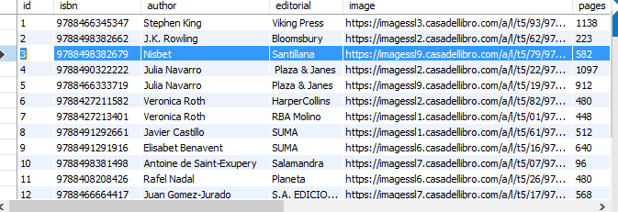

Ilustración : resultados feeder HU-02

**Pasos que sigue:**

Caso positivo: en primer lugar, va a home, se loguea como admin y va al buscador de libros donde se puede ver un poema, obtiene la lista de libros, se mete en un libro y pulsa editar, hace los cambios y le da a aceptar.

Caso negativo: es igual que el caso positivo, pero en este caso mete errores en ciertos campos.

**Stress Test:**  90.000 usuarios por escenario es el número máximo que soporta la aplicación sin romperse.

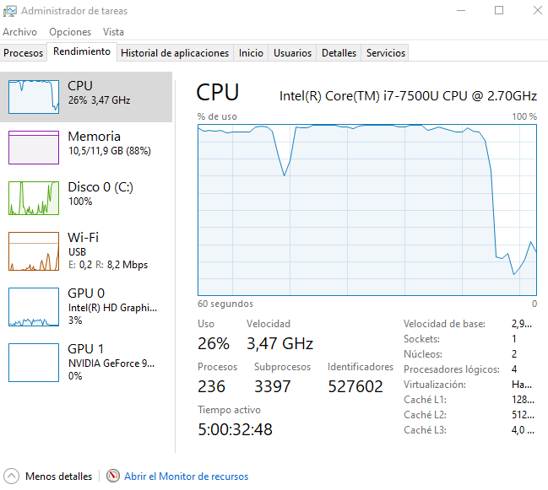

Ilustración 6: cuello de botella HU-16

Aquí podemos ver una lista de errores

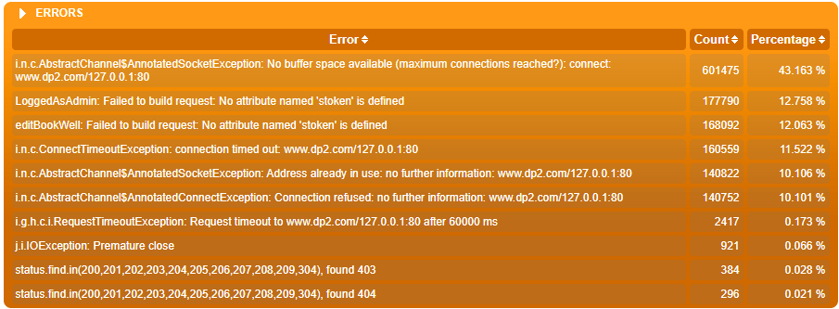**Load Tests:** Debido a que esta HU también pasa por la API ocurre el problema ya comentado al principio, por lo que el rendimiento también es bastante pobre.

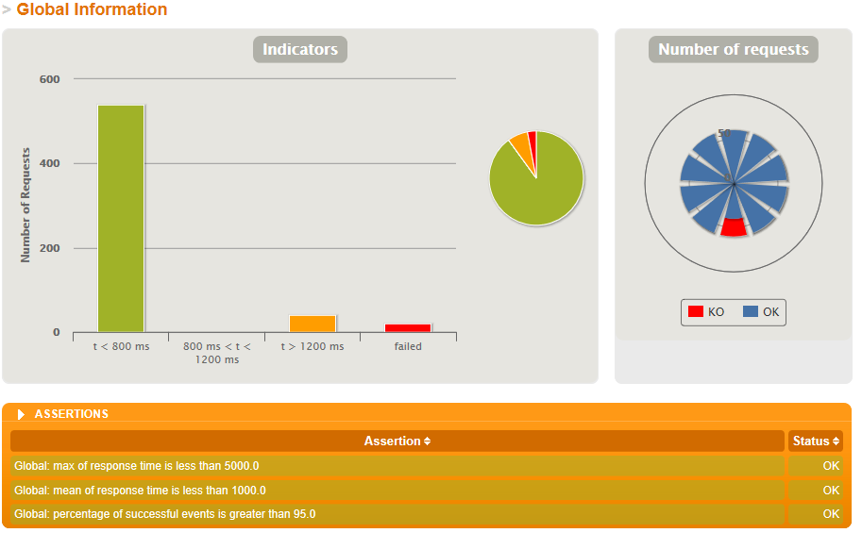

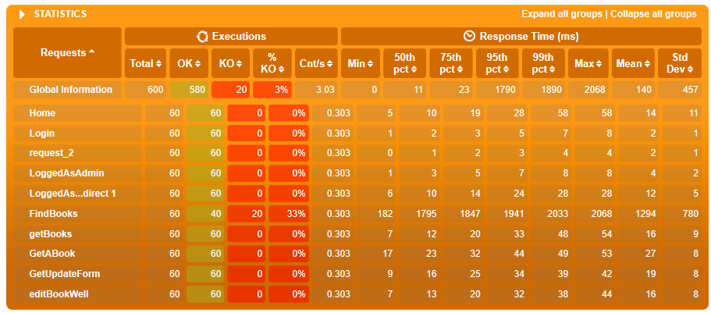

Ilustración 7: test de carga HU-02

Aquí vemos que el pico de usuarios activos es 30 por escenario. Y que hay algunas respuestas KO, debido a la API.

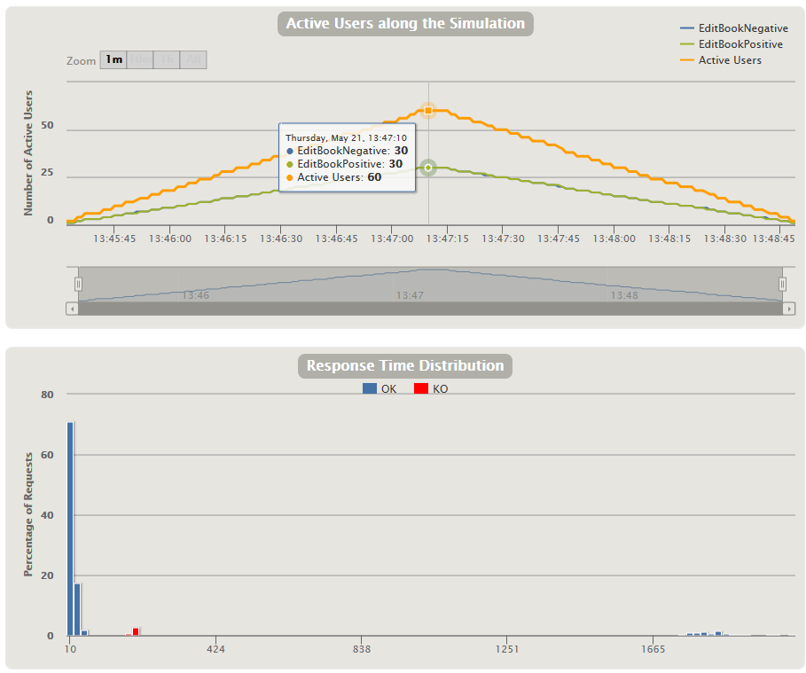

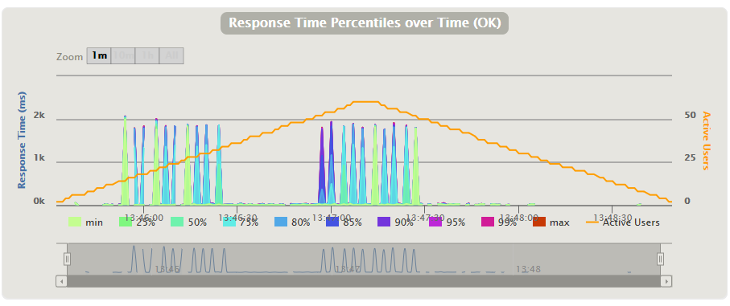

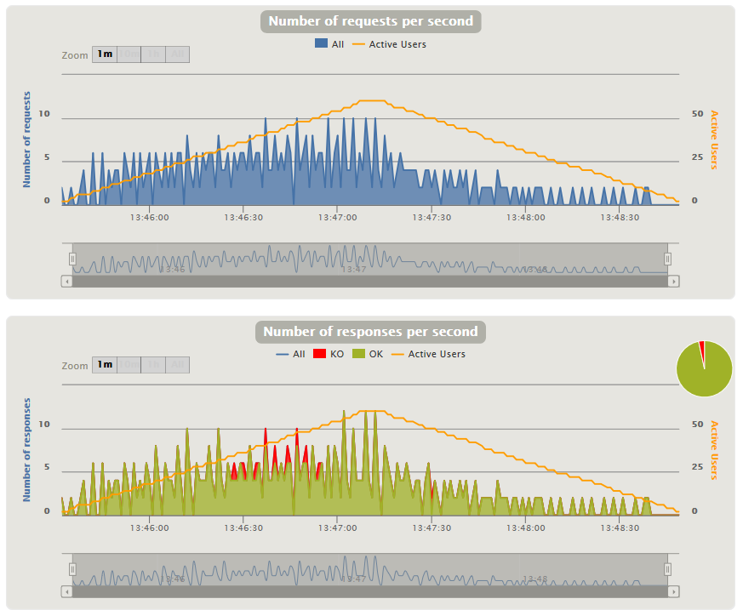

## PRUEBA RENDIMIENTO HU-03

Los escenarios son los siguientes:

* Escenario positivo: el administrador borra un libro. Se siguen los siguientes pasos: entramos al home, login como admin, vamos al buscador de libros, buscamos sin parámetro para que salgan todos, entramos en el primero y lo borramos. Para que se pueda borrar el libro y no de fallo tras la primera petición se ha añadido que antes de borrar el libro se incluya uno. Para ello usamos 2 feeders: uno indica un isbn válido y no repetido para crear el libro y otro indica la id del libro que toca borrar en cada iteración.
* Escenario negativo: un usuario no administrador borra un libro. La secuencia de pasos es la misma pero el login con los datos pertinentes. Comprobamos que al borrar el libro se devuelve un error 403 al no estar autorizado.

**Stress test:** el mínimo número de usuarios concurrentes que no pueden ser soportados en los escenarios es de aproximadamente 5000 usuarios “en rampa” durante 10 segundos en cada escenario.

El motivo del mal rendimiento es, como se comenta en análisis de historias de usuario posteriores el consumo de una API que ofrece un mal rendimiento.

Por dicha razón la interfaz de red actúa como cuello de botella.

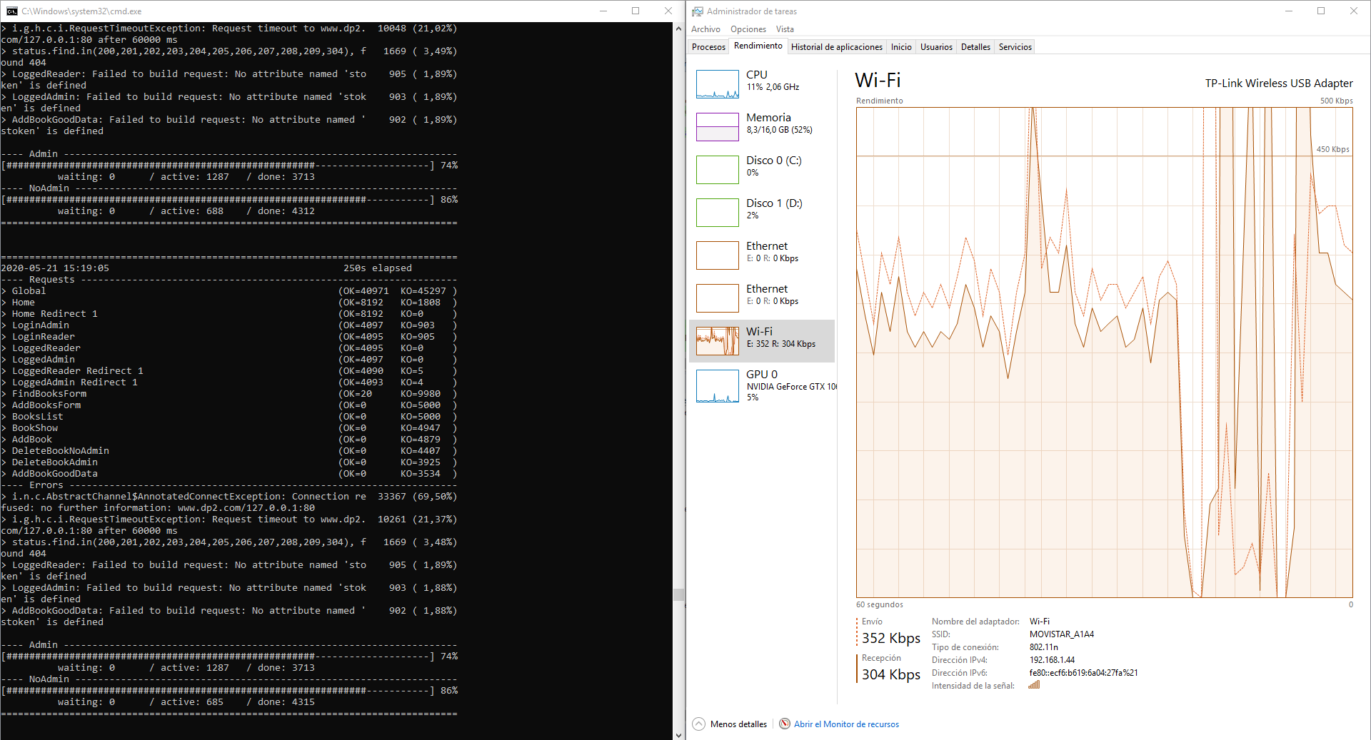

Ilustración 8: cuello de botella HU-03

**Load test:** debido al mal rendimiento de la API que tiene un tiempo de respuesta muy elevado y además solo acepta 20 peticiones y después se satura, el máximo número de usuarios que soportan los escenarios con un rendimiento óptimo es de 71

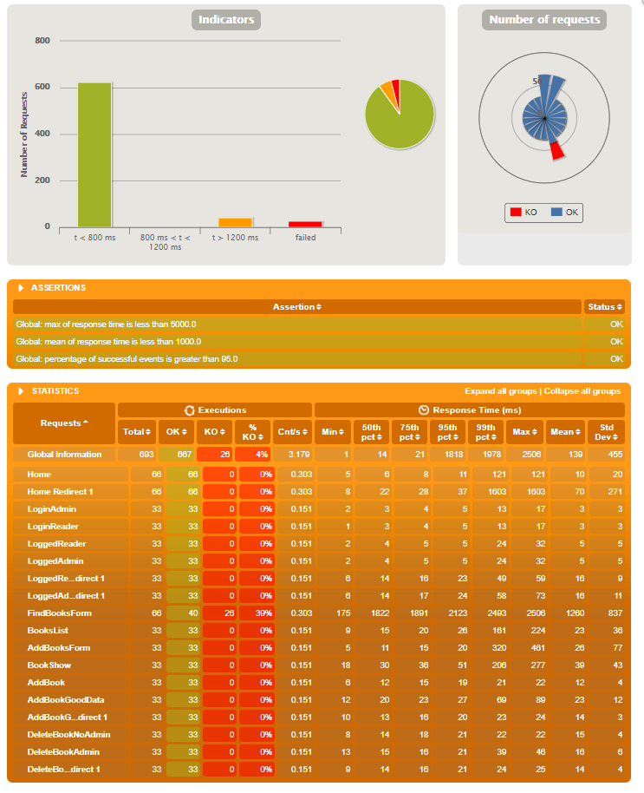

Ilustración 9: Test de carga HU-03

## PRUEBA RENDIMIENTO HU-04

**Pasos que sigue:**

Caso positivo: va a home, se loguea, va al buscador de libros donde hace la llamada a la API, obtenemos lista de libros buscamos un libro no verificado y lo verificamos.

Caso negativo: sigue los mismos pasos, pero cuando obtiene la lista de libros se mete en uno que ya esté verificado y no hace nada más porque el botón para verificar en ese caso sería falso.

En esta prueba se observa un rendimiento mucho peor que en el resto, que como se podrá comprobar tiene que ver con entrar en la pestaña de búsqueda de libros de nuestra aplicación.

En concreto, creemos que tiene que ver con el uso que se hace de una API externa, que al parecer no permite se sobrepase un cierto número de peticiones en un intervalo de tiempo.

**Stress Test**: aquí obtenemos que con 5200 usuarios concurrentes en cada uno de los 2 escenarios repartidos en 10 segundos se produce un ligero cuello de botella en la CPU, pero sobre todo podemos comprobar el gran uso que se hace de la interfaz de red como consecuencia de las llamadas a la API externa.

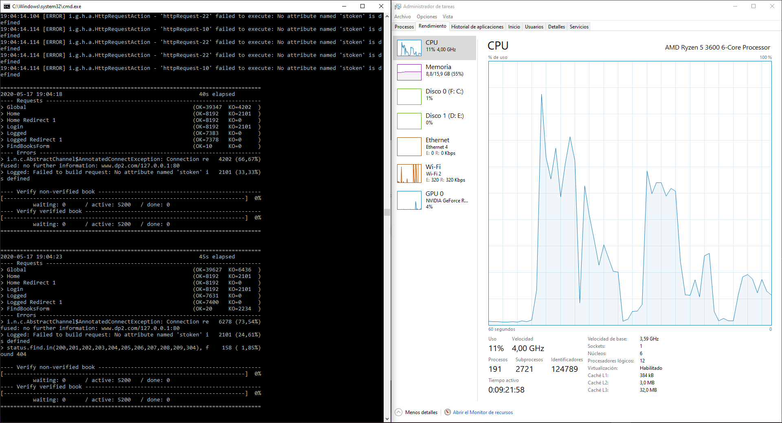

Ilustración 10: stress test HU-04

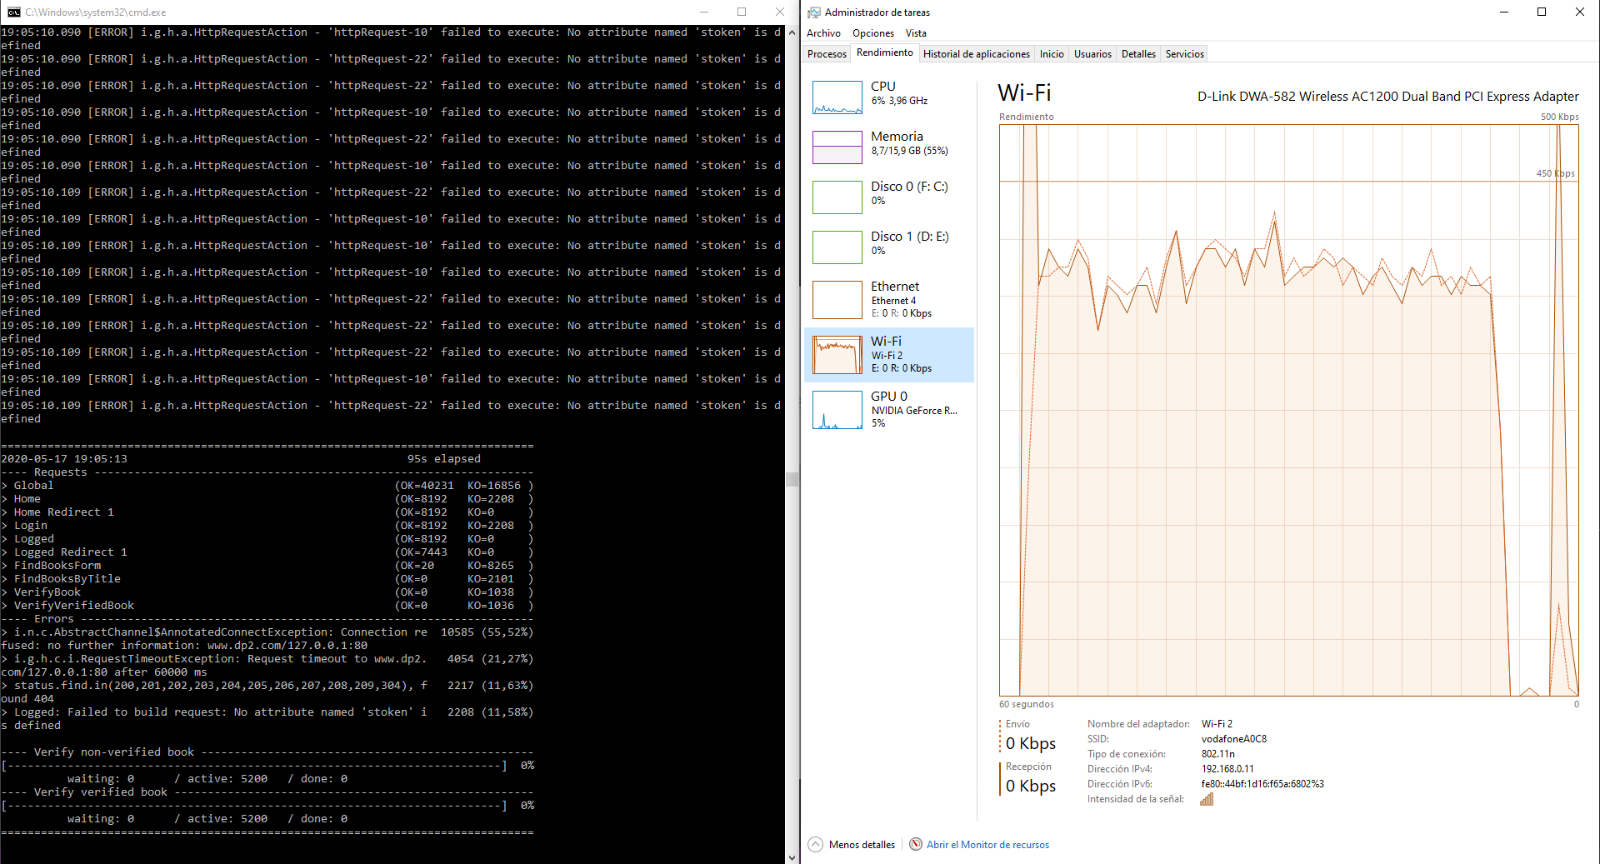

Ilustración 11: stress test HU-04

**Load Test**: debido a lo comentado sobre el rendimiento de la API, nuestra aplicación solo puede proporcionar un rendimiento óptimo para 35 usuarios durante 100 segundos, que como podemos comprobar en otros escenarios, es un rendimiento bastante pobre para lo que podría ser.

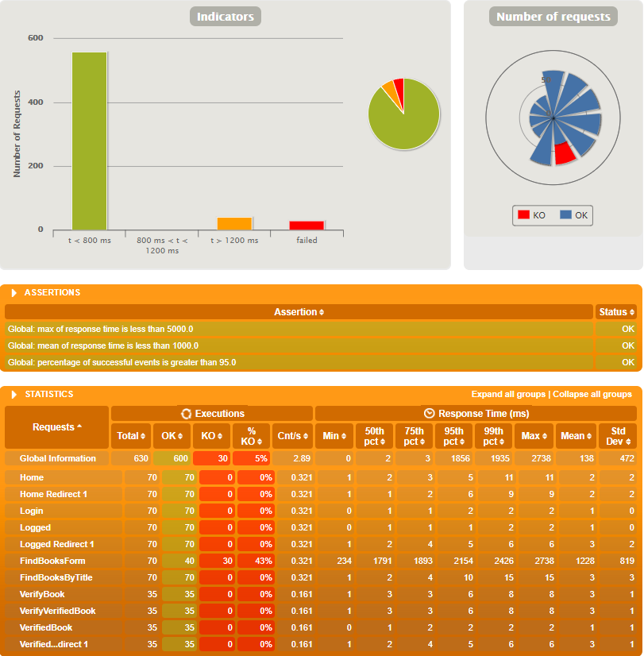

Ilustración 12: load test HU-04

# PRUEBA DE RENDIMIENTO HU-05

**Escenarios:**

* Crear noticia: El administrador crea una noticia. Para ello entra en home, se autentica y crea la noticia correctamente.
* Editar noticia: El administrador edita una noticia. Entra en home, se autentica, entra en la vista de la noticia y la edita correctamente.

**Prueba de estrés:** El mínimo número de usuarios concurrentes que no pueden ser soportados en los escenarios está alrededor de los 5000 usuarios en cada uno de los escenarios.

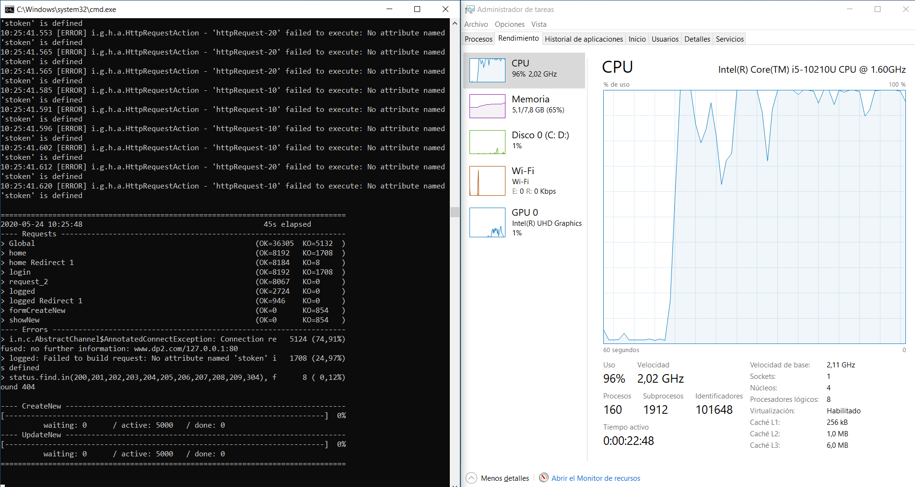

Ilustración 13: cuello de botella HU-05

**Prueba de carga:** El máximo número de usuarios al que se le puede ofrecer un rendimiento aceptable es de 1100 usuarios en cada escenario repartidos en 100 segundos.

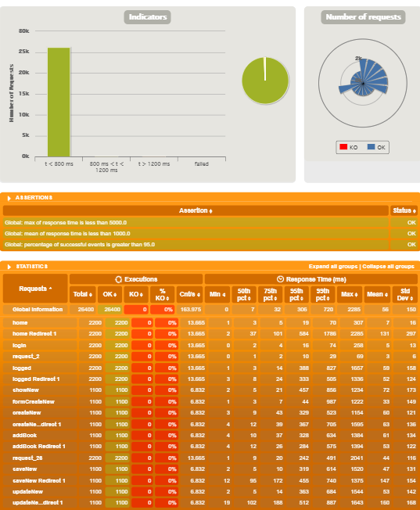

Ilustración 14: test de carga HU-05

## PRUEBA RENDIMIENTO HU-06

Los escenarios son los siguientes:

* Escenario positivo: un usuario edita su review correctamente. Para ello entra en home, hace login, se va a la lista de libros leídos, entra en el primero, entra en las reviews de dicho libro, entra en los detalles de la suya y la edita correctamente.
* Escenario negativo: un usuario edita su review con datos incorrectos. Se siguen los mismos pasos explicados en el escenario anterior, pero se introducen datos incorrectos.

**Test de stress:** el mínimo número de usuarios concurrentes que no pueden ser soportados en los escenarios está alrededor de los 15000 usuarios en cada uno de los dos escenarios, repartidos en 10 segundos.

Al comenzar la ejecución se desborda la CPU, que es el cuello de botella, y a medida que avanzan las peticiones se va estabilizando.

Si se disminuyen los usuarios concurrentes la aplicación ya sería capaz de ir empezando a soportar los escenarios.

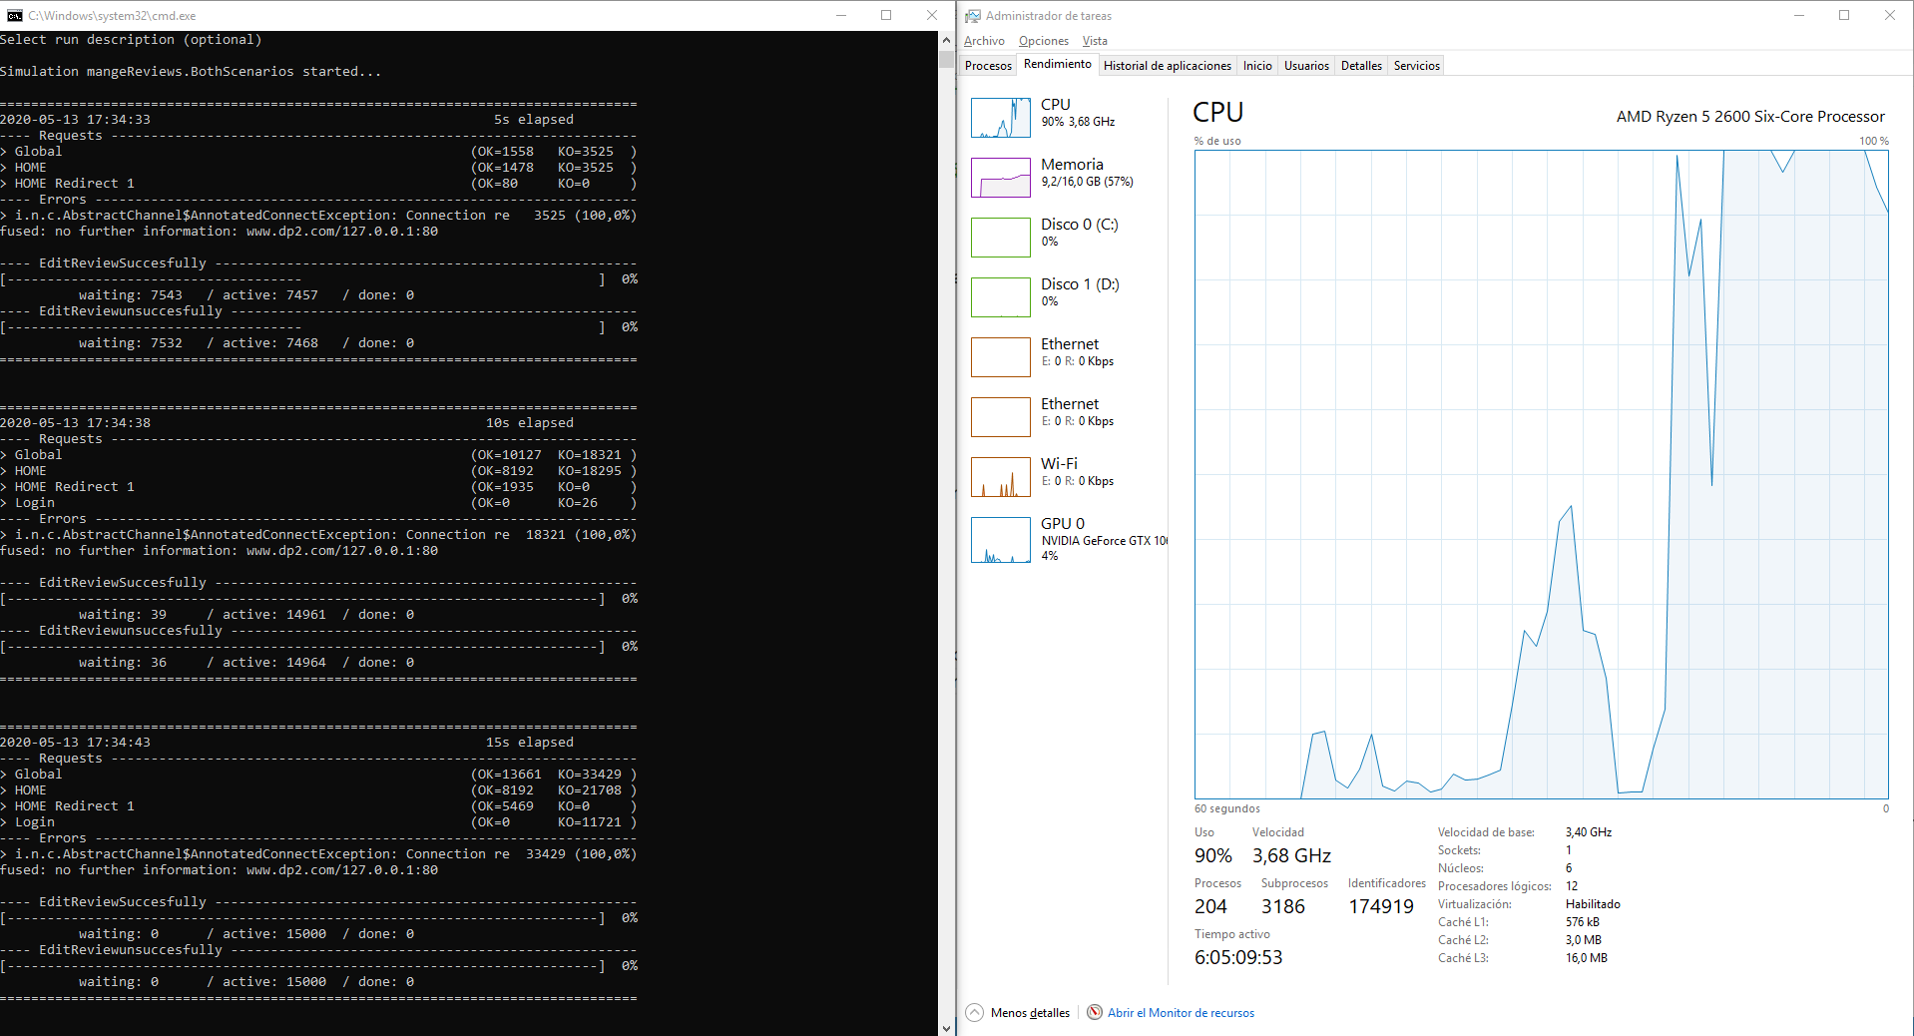

Ilustración 15: cuello de botella HU-06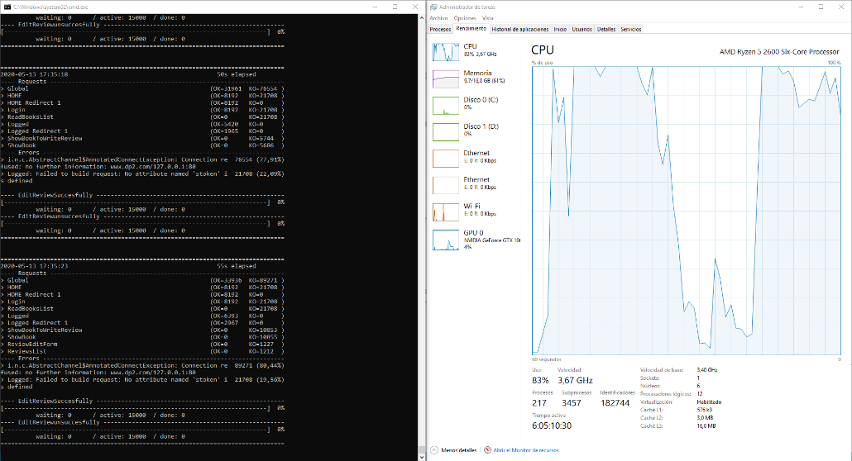

Ilustración : cuello de botella HU-06

**Load test:** el máximo número de usuarios al que se puede ofrecer servicio con un buen rendimiento (95% de peticiones OK, media 1s la respuesta y 5s máximo tiempo respuesta) es de **3000 usuarios repartidos durante 100 segundos**.

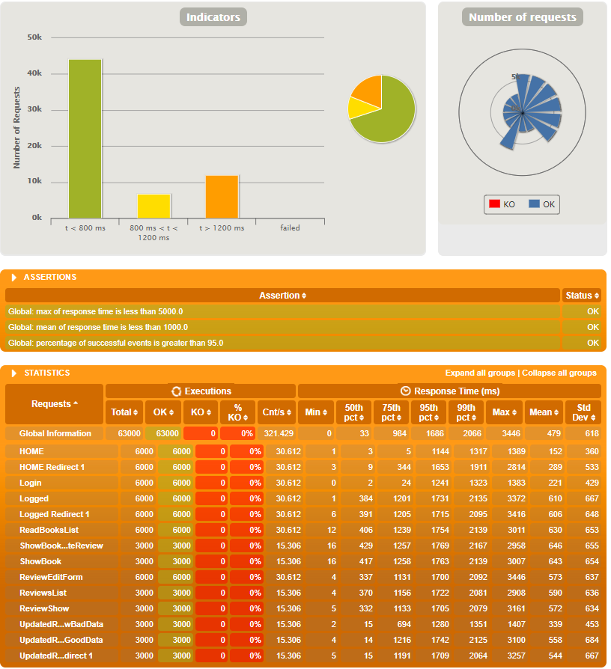

Ilustración 17: test de carga HU-06

## PRUEBAS DE RENDIMIENTO HU-07

**Stress Test:** el mínimo de usuarios concurrentes que no pueden ser soportados en estos escenarios está alrededor de 5000 usuarios en cada uno repartidos en segundos, este valor concuerda con los valores obtenidos en el resto de las pruebas realizadas en mi máquina.

Podemos observar que la iniciar la prueba se desborda la CPU, que provoca el cuello de botella que se observa en la imagen, pero en cuanto empiezan a bajar los usuarios la aplicación será capaz de responder pero no a un nivel óptimo.

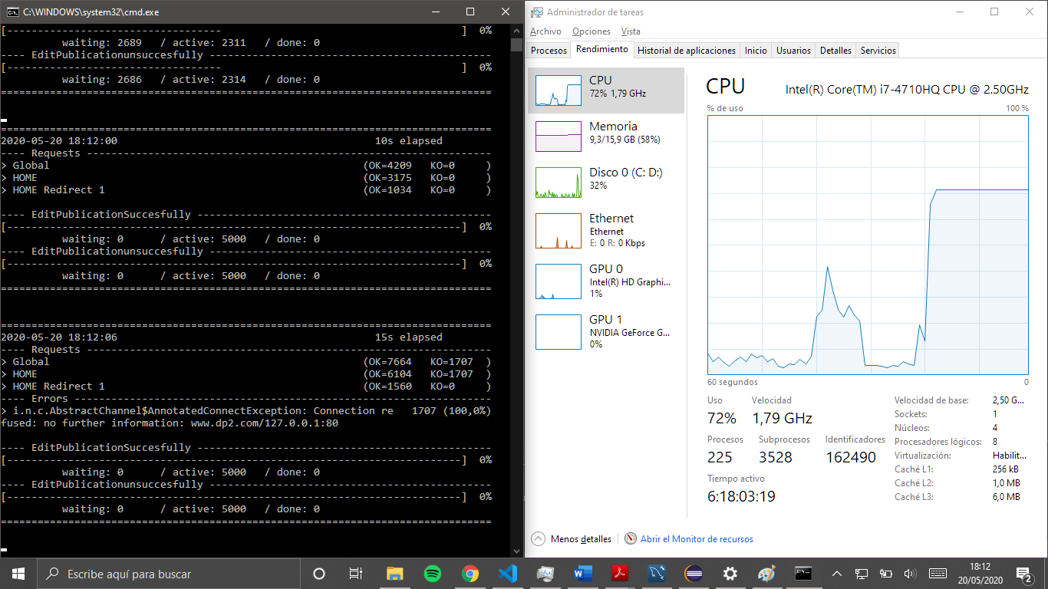

Ilustración 18: cuello de botella HU-07

**Load Test:** el número máximo de usuarios al que se puede ofrecer un rendimiento aceptable es de 1300 usuarios en cada escenario repartidos en 100 segundos.

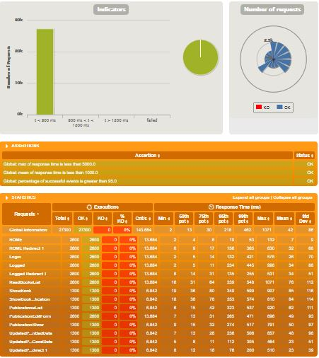

Ilustración 19: Load Test HU-07

## PRUEBA RENDIMIENTO HU-08

Los resultados obtenidos en estos escenarios son peores porque se entra en la página de buscar libros en la que se llama a una API externa que devuelve un poema aleatorio.

Los escenarios son:

* Escenario positivo: crear meeting correctamente. Para ello se entra al home, se hace login, se entra en la página de buscar un libro, se busca sin parámetro de búsqueda para ver el listado completo, se entra en uno de ellos y se le crea una reunión con datos correctos provenientes de un feeder.
* Escenario negativo: crear meeting que dura menos de una hora. Se siguen los mismos pasos pero se introducen fechas de inicio y fin tales que la duración sea inferior a la hora y salte la regla de negocio.

**Stress test:** el mínimo número de usuarios concurrentes que no pueden ser soportados en los escenarios ronda alrededor de los 5000 usuarios en cada uno de los dos escenarios, repartidos en 10 segundos.

Al comenzar la ejecución cuando se accede a la página en la que se realiza la llamada a la API externa la interfaz de red WIFI recibe una gran carga de trabajo y creemos que puede ser el cuello de botella.

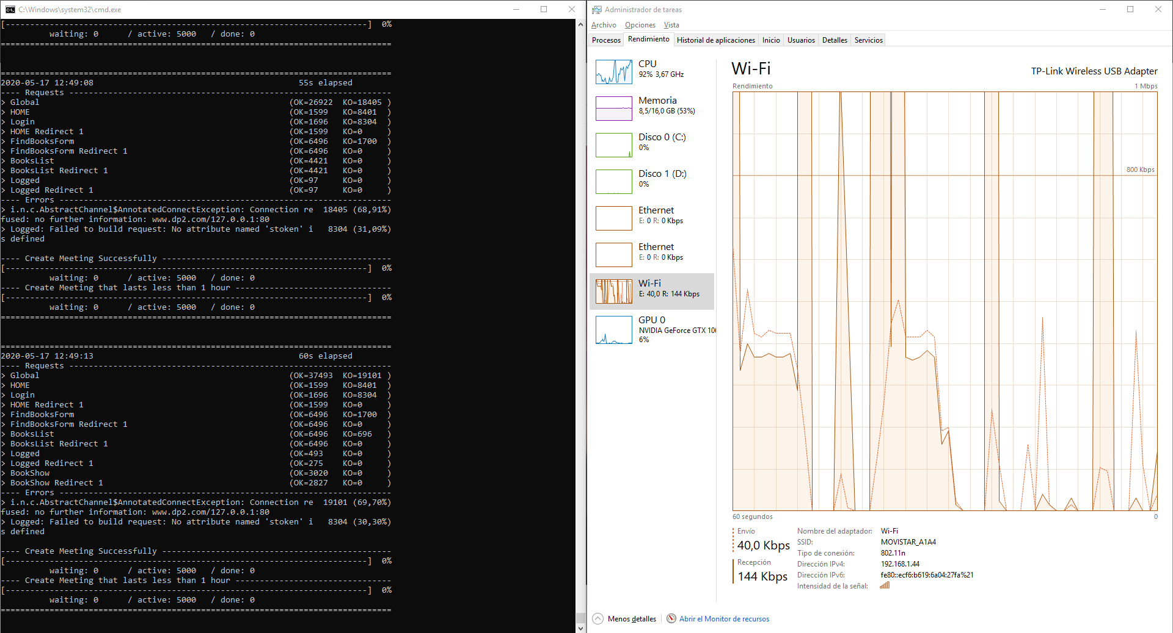

Ilustración 20: cuello de botella HU-08

Cabe destacar que se ha usado el feeder CreateMeetingStressFeeder.csv para los datos de las reuniones que se pretenden crear correctamente.: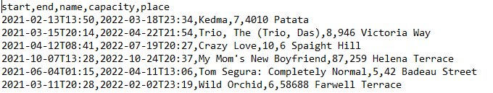

Ilustración 21: feeder HU-08

Y se pueden ver los resultados en la BD que concuerdan con los datos del feeder: 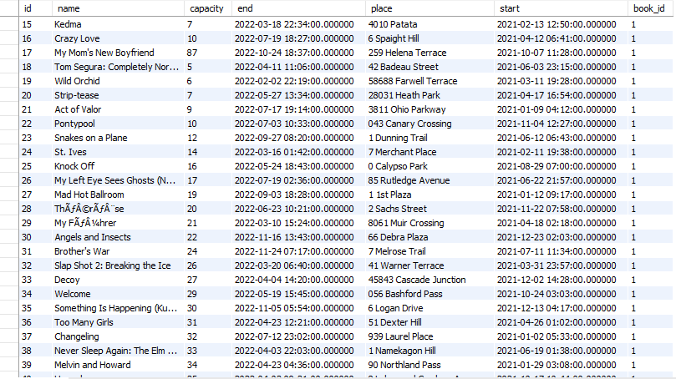

Ilustración 22: resultado feeder HU-08

**Load test:** debido al uso de la API solo se pude dar un rendimiento óptimo a 33 usuarios repartidos durante 10 segundos. A partir de ahí los tiempos de respuesta medio y máximo, así como el porcentaje de respuestas fallidas se dispara, ya que la API (<https://poemist.github.io/poemist-apidoc/>) se satura y empieza a devolver fallos.

Si nos fijamos durante la ejecución las primeras 20 peticiones a la API funcionan con normalidad, aunque lentas, pero después deja de aceptar las peticiones. Suponemos que tienen “capado” el tráfico a un usuario y nos plantearemos cambiar la API por otra que ofrezca un rendimiento aceptable, ya que el resto de la aplicación aguanta una cara muchísimo mayor.

La petición que contiene la llamada a la API, como se puede deducir por su mal rendimiento, es FindBooksForm.

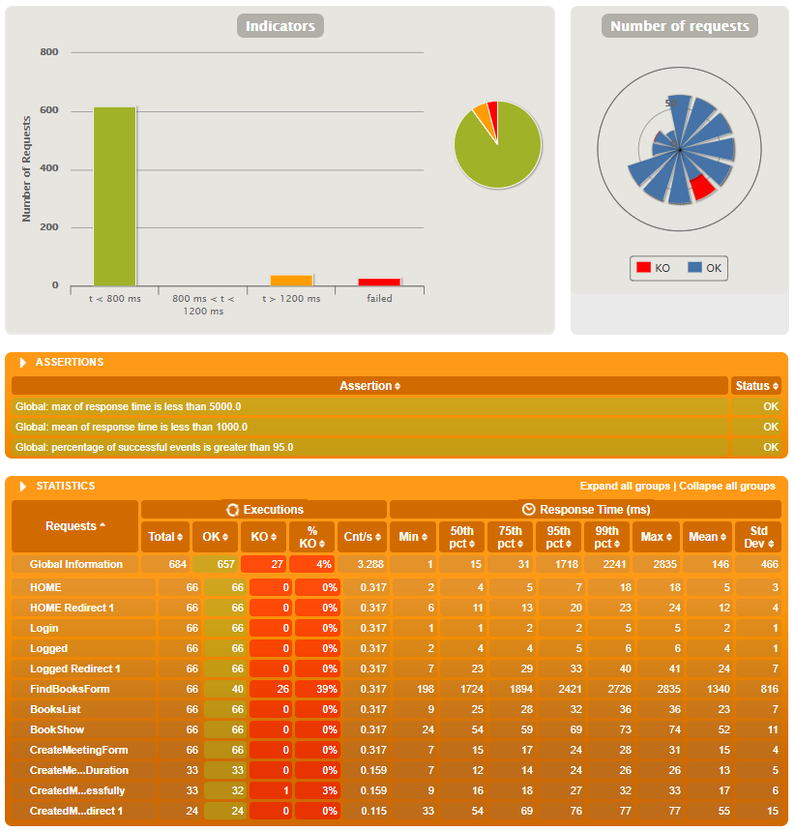

Ilustración 23: test de carga HU-08

## PRUEBA DE RENDIMIENTO HU-09 y HU-10

Dado que estas HU están muy ligadas la una a la otra hemos tomado la decisión de probarlas juntas con 3 escenarios.

**Pasos que sigue:**

Caso positivo HU-09 y 10: va a home, se loguea, va al buscador de meetings donde se encuentra una API de frases, se obtiene una lista de meetings, se inscribe a una meeting, vuelve a obtener esa meeting y se desuscribe.

Caso negativo HU 10: va a home se loguea, busca las meetings y se intenta desuscribir de una meeting a la que no está suscrito.

Caso negativo HU-09: hace igual que en la anterior, pero intenta inscribirse a una a la que ya está suscrito.

**Stress test:** La máxima concurrencia de usuarios son 65.000 por escenario.

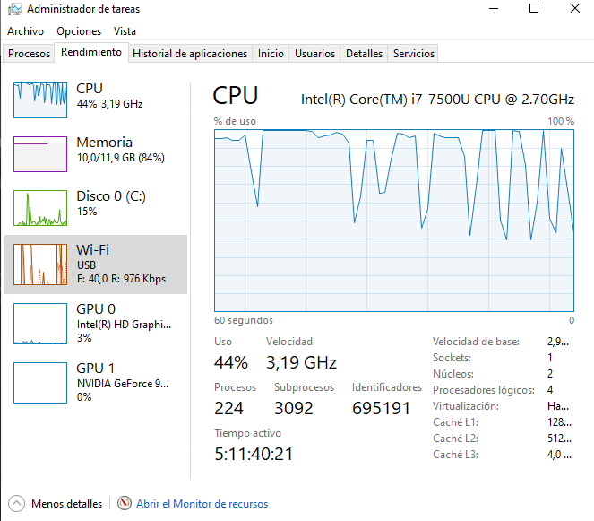

Ilustración 24: cuello de botella HU-09 y 10

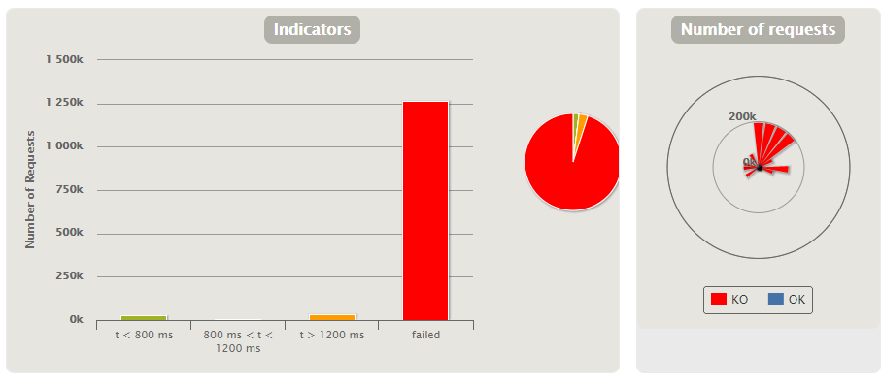

## PRUEBA RENDIMIENTO HU-11

Los escenarios son:

* Buscar meetings con varios resultados. Para ello entramos al home, hacemos login, nos vamos a la sección de meetings y buscamos por el parámetro “el” que hay varios resultados. Comprobamos que nos lleva al listado de coincidencias.
* Buscar meetings con un resultado: los pasos son los mismos pero el parámetro de búsqueda en este caso es “la musica”. Comprobamos que nos lleva a la página de detalles del libro con id 9.

**Stress test:** el mínimo número de usuarios concurrentes que no pueden ser soportados en los escenarios ronda alrededor de los 10000 usuarios en cada uno de los dos escenarios, repartidos en 10 segundos. Concuerda con los resultados de la mayoría de las pruebas realizadas (en mi máquina).

Al comenzar la ejecución se desborda la CPU, que es el cuello de botella, pero pronto se recupera. Por ello, en cuanto se bajen un poco los usuarios la aplicación ya será capaz responder, aunque no con un rendimiento óptimo todavía.

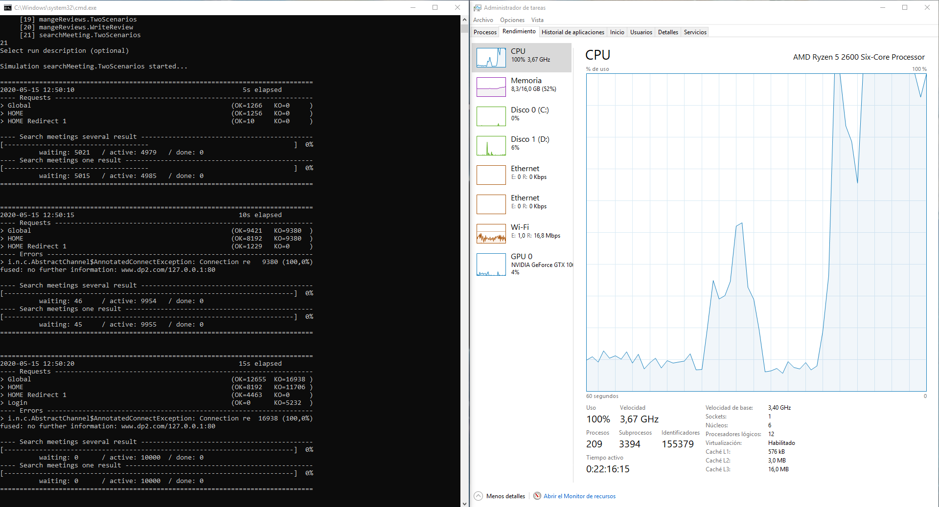

Ilustración 26: cuello de botella HU-11

**Load test:** el máximo número de usuarios al que se le puede ofrecer un rendimiento aceptable es de 3500 usuarios en cada escenario repartidos en 100 segundos.

Cabe destacar que en la petición MeetingsSearchForm se realiza una llamada a una API externa (<https://github.com/lukePeavey/quotable>). Por tanto, dicha API ofrece un servicio con una calidad mucho mayor que la citada en el análisis de la HU-08, que soportaba como máximo solo 90 usuarios en lugar de 3500.

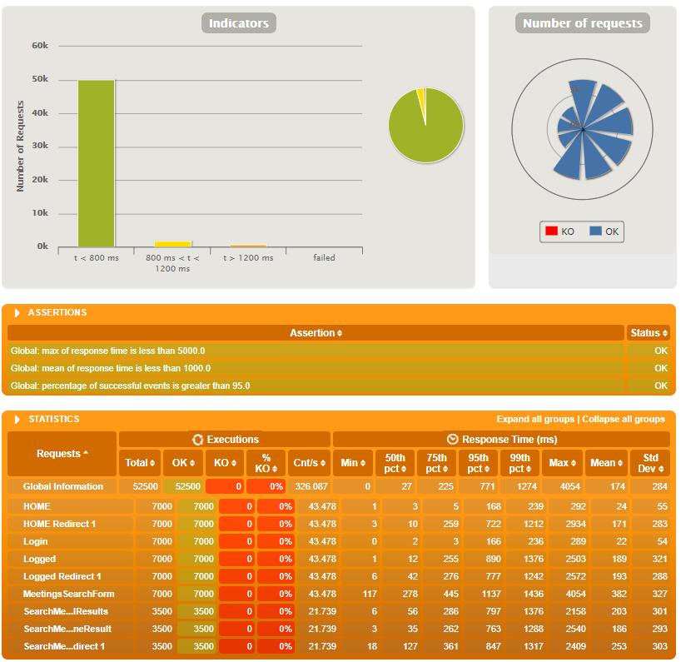

Ilustración 2: test de carga HU-11

# PRUEBA DE RENDIMIENTO HU-12

**Escenarios:**

* Filtrar libros con varios resultados: Un usuario va a home, se autentica, va a la sección de libros y filtra por el parámetro “Harry Potter”.
* Filtrar resultados con un resultado: Los pasos son los mismos pero el parámetro de búsqueda en este caso es “9788466345347”.

**Prueba de estrés:** El mínimo número de usuarios concurrentes que no pueden ser soportados en los escenarios está alrededor de los 7000 usuarios en cada uno de los escenarios.

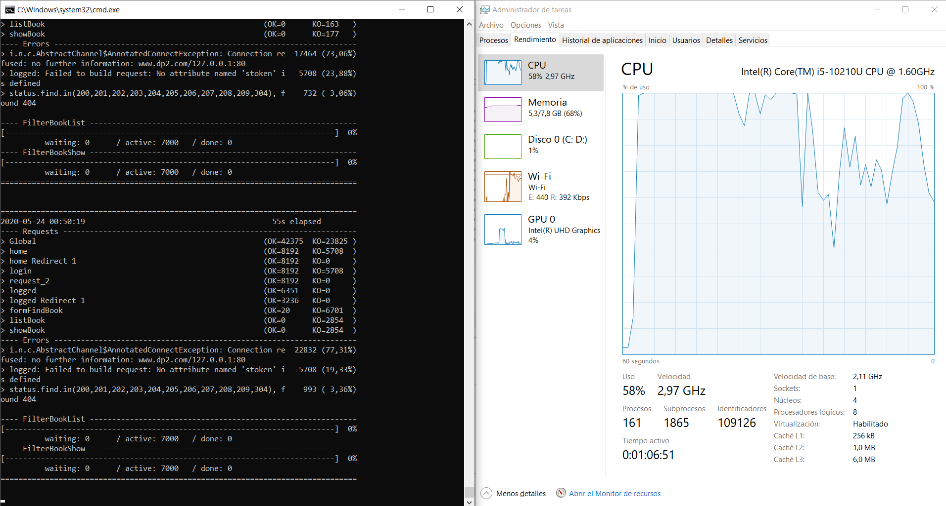

Ilustración 28: cuello de botella HU-12

**Prueba de carga:** El máximo número de usuarios al que se le puede ofrecer un rendimiento aceptable es de 34 usuarios en cada escenario repartidos en 100 segundos. Esto se debe al bajo rendimiento de la API externa.

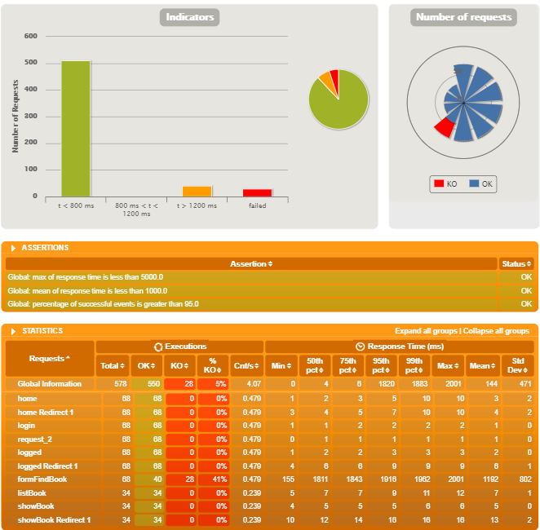

Ilustración 29: test de carga HU-12

## PRUEBA DE RENDIMIENTO HU-13

**Csv:** Se usa el mismo csv que para HU-01 pero adicionalmente 3 csv con Ids para ir añadiendo el libro que se va creando a leídos con la siguiente forma.

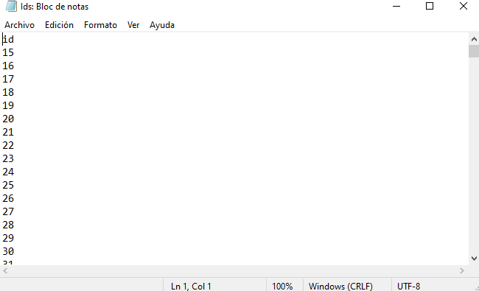

Ilustración 30: feeder HU-13

**Pasos que sigue:**

Caso positivo: va a home, se loguea, va al buscador de libros donde hace la llamada a la API, obtenemos lista de libros creamos un nuevo libro y añadimos ese a la lista de libros leídos.

Caso negativo: sigue los mismos pasos, pero cuando obtiene la lista de libros se mete en uno que ya está en su lista y lo intenta añadir a libros leídos.

**Stress test:** Determinamos el número máximo de usuarios concurrentes en 95.000 en escenario, aquí podemos ver la CPU al límite, la memoria muy cerca del límite y el disco también tiene picos.

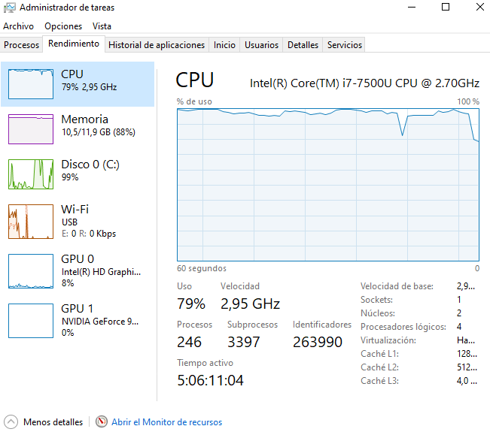

Ilustración 31: cuello de botella HU-13

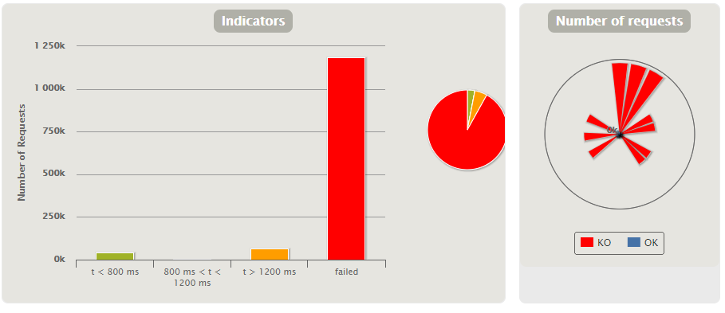

**Load Test:** Este caso vuelve a pasar por la API por lo que el rendimiento vuelve a ser muy pobre con 40 usuarios por escenario.

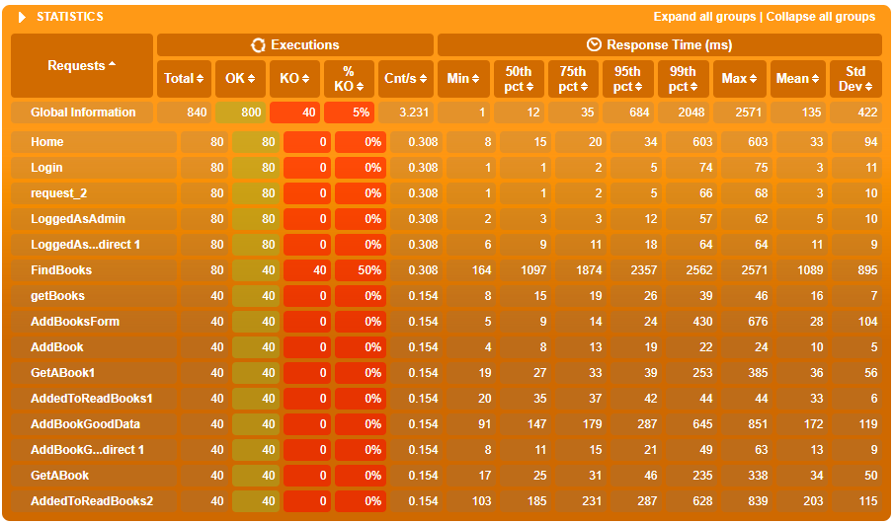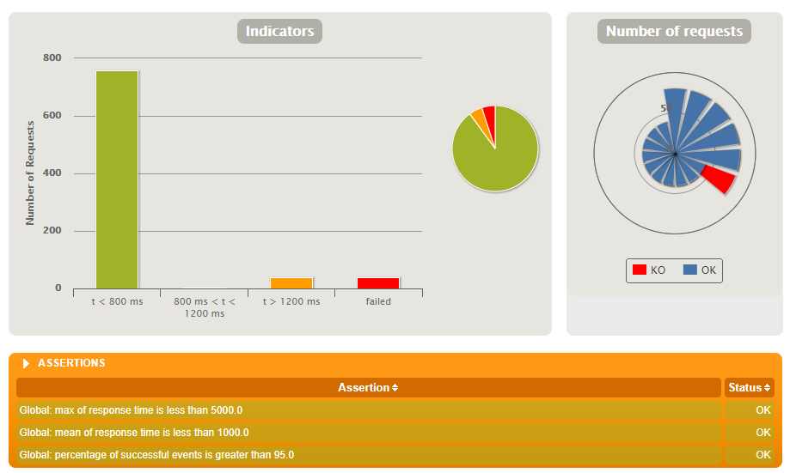

Ilustración 32: Test de carga HU-13

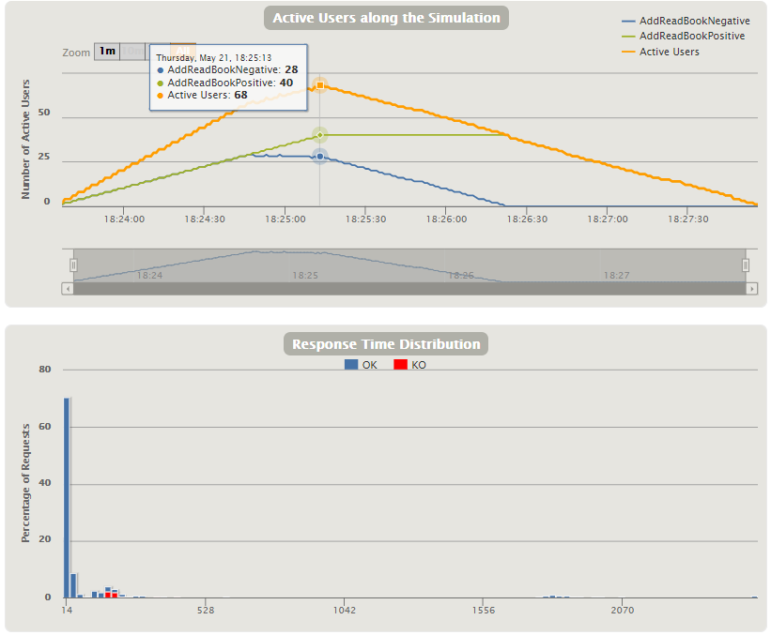

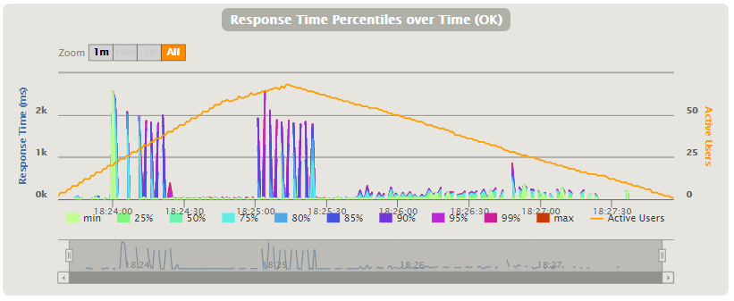

## PRUEBA RENDIMIENTO HU-14

**Csv:** Se usa el mismo csv que para HU-01 pero adicionalmente 3 csv con Ids para ir añadiendo el libro que se va creando a leídos con la siguiente forma.



Ilustración 33: feeder HU-14

**Pasos que sigue:**

Caso positivo: en este caso he tenido que utilizar el mismo código que en la HU-01, pero añadiendo la parte de añadir libro a deseados después de crear el libro, ya que si no siempre añadiría el mismo libro y daría error.

Caso negativo: va a home, se loguea, va al buscador de libros donde hace la llamada a la API, obtenemos lista de libros buscamos un libro que esté leído o añadido a nuestra lista de deseados y no hace nada más porque el botón para verificar en ese caso sería falso.

En esta prueba también se aprecie un rendimiento bastante pobre, en parte por el uso de la API externa y en parte por la forma de probar la adición de un libro a la lista de libros más deseados.

**Stress Test**: aquí obtenemos que con 1770 usuarios concurrentes en cada uno de los 2 escenarios repartidos en 10 segundos se produce un ligero cuello de botella en la CPU, manteniéndose en un alto nivel de uso durante un largo período de tiempo cuando se empieza a añadir libros. Se aprecia también un alto uso de la interfaz de red.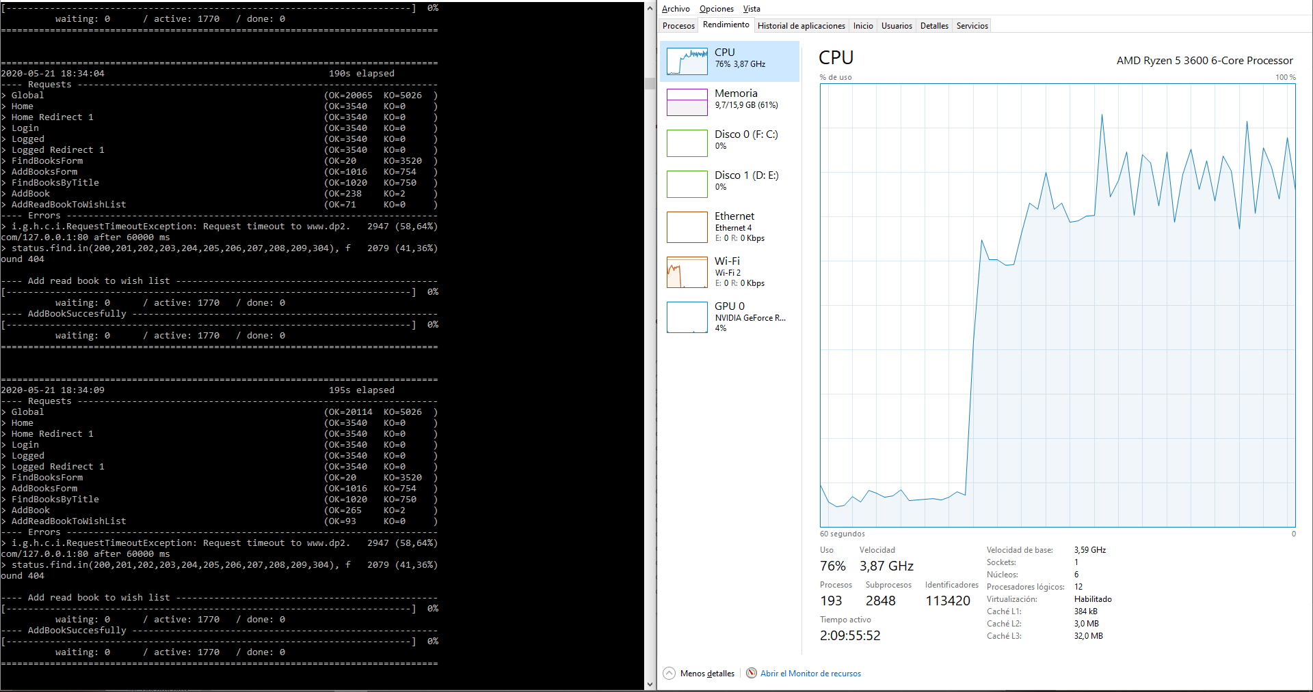

Ilustración 34: stress test HU-14

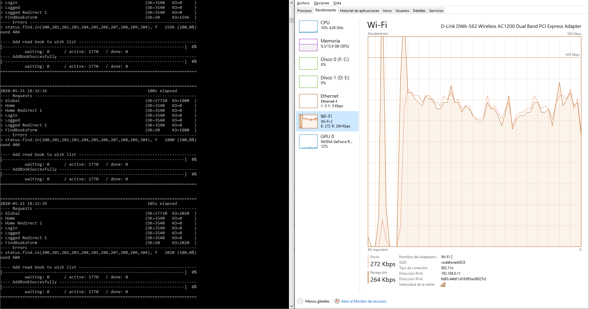

Ilustración 35: stress test HU-14

**Load Test**: debido a lo comentado sobre el rendimiento de la API, nuestra aplicación solo puede proporcionar un rendimiento óptimo para 35 usuarios durante 100 segundos, que como podemos comprobar en otros escenarios, es un rendimiento bastante pobre para lo que podría ser.

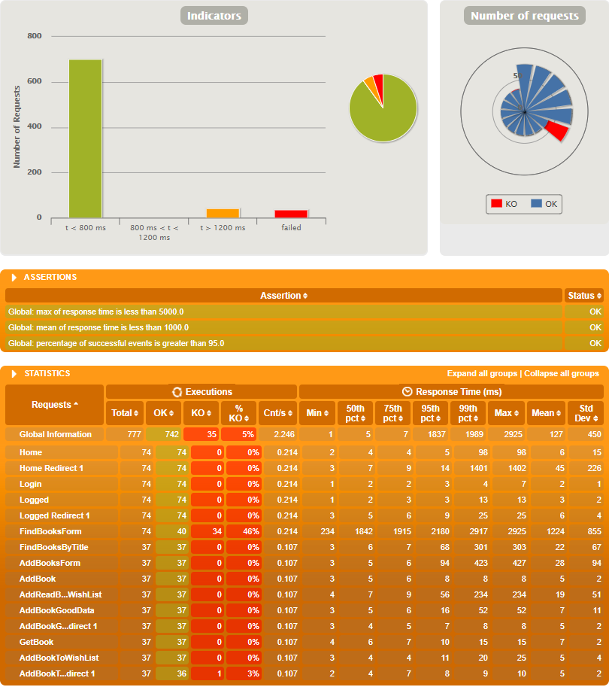

Ilustración 36: load test HU-14

## PRUEBAS DE RENDIMIENTO HU-15

**Stress Test:**  en esta prueba el número mínimo de usuarios concurrentes que la aplicación no pueden ser soportados son 8000 en cada escenario durante 10 segundos, estos valores son muy elevados comparados con el resto de pruebas, pero en este caso la prueba solo consiste en hacer login, por lo tanto permite mayor número de usuarios.

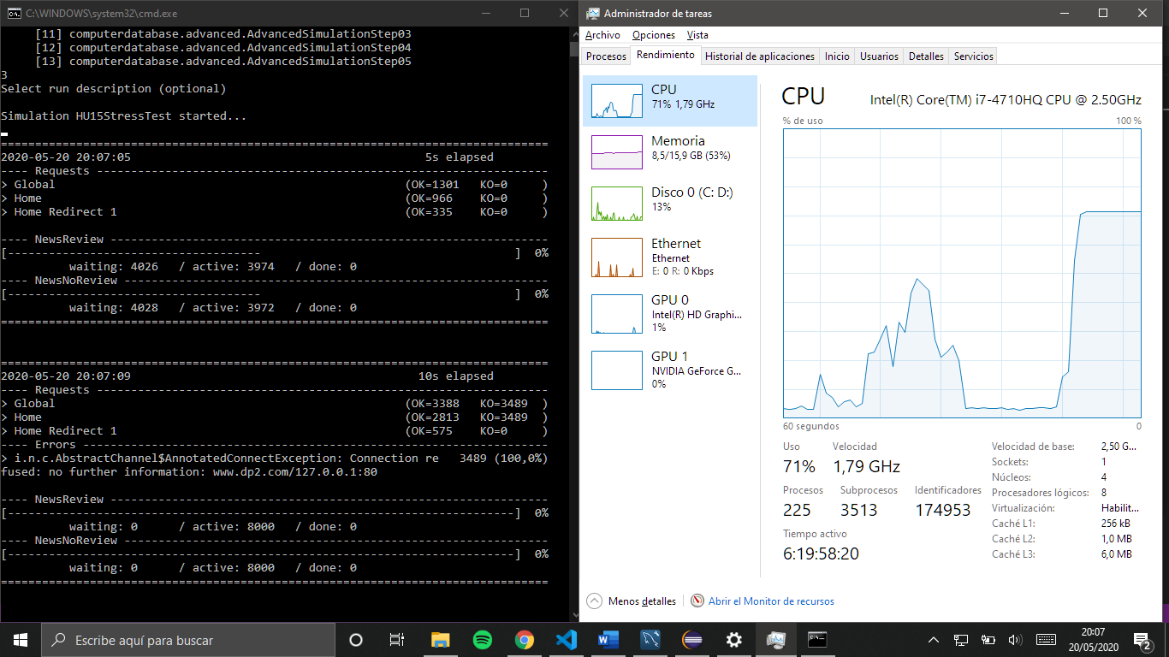Ilustración 37: cuello de botella HU-15

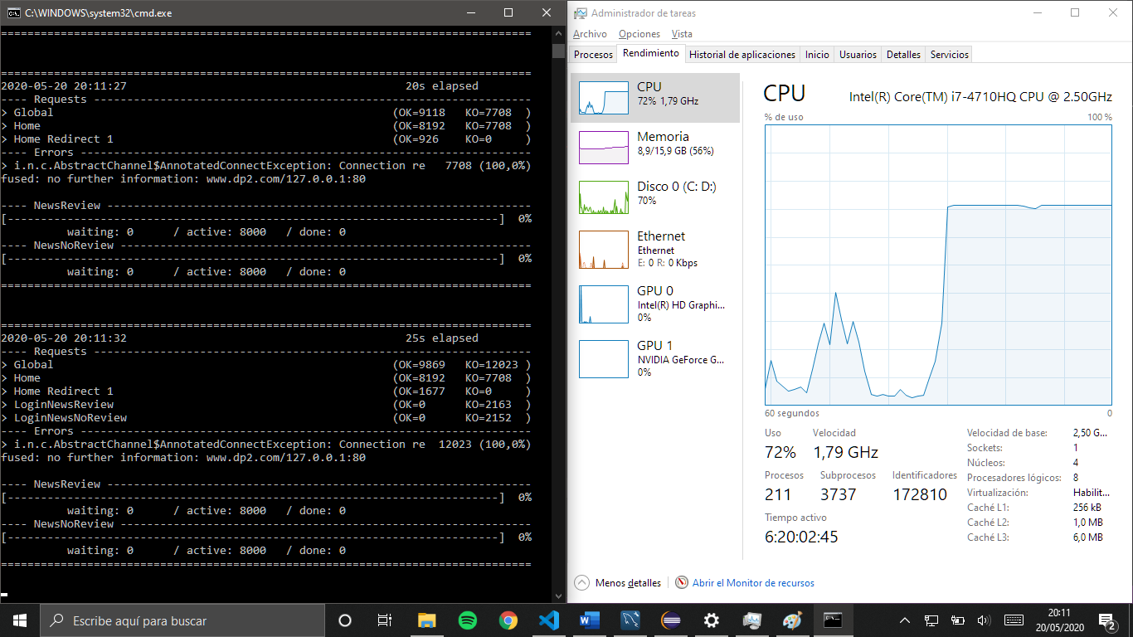Ilustración 8: cuello de botella HU-15

**Load Test:** en esta prueba de rendimiento, comprobamos que la aplicación puede ofrecer un rendimiento óptimo a 3800 usuarios durante 100 segundos.

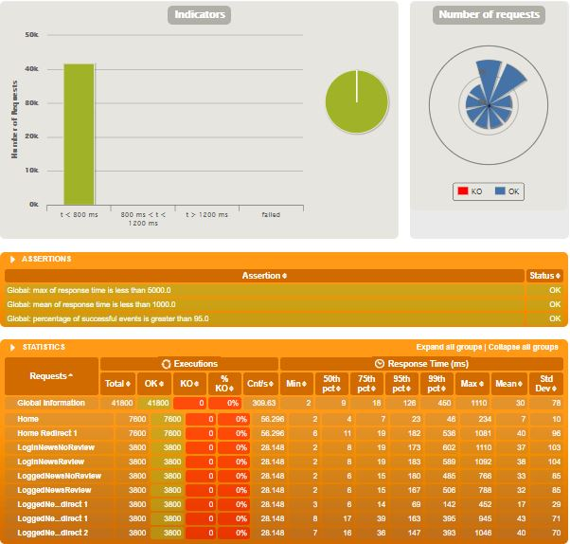

Ilustración 39: Load Test HU-15

## PRUEBA DE RENDIMIENTO HU-16

**Pasos que sigue:**

Caso positivo: en primer lugar va a home, se loguea como reader y va a la lista de recomendaciones y ve una página con recomendaciones.

Caso negativo: va a home, se loguea como admin y va a la lista de recomendaciones y ve una página con un mensaje de que la pagina no tiene libros para recomendarle.

**Stress test:** El número minimo de usuarios concurrentes son 105.000 en 10 segundos, termina el script sin romper el sistema, con la CPU al 100% la mayoría del tiempo, por lo que la CPU es el cuello de botella, y la memoria también se usa demasiado.

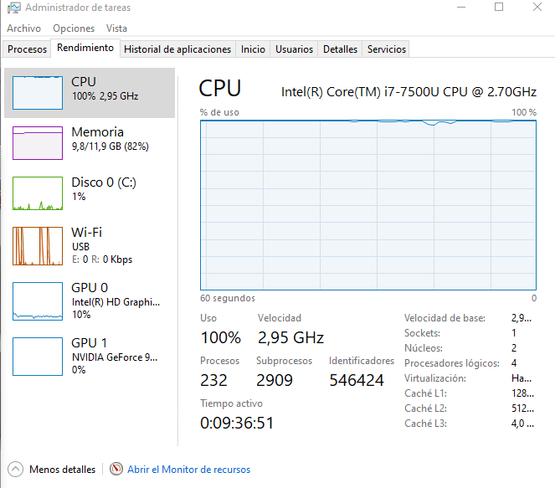

Ilustración 40: cuello de botella HU-16

Y aquí podemos ver una lista de errores:

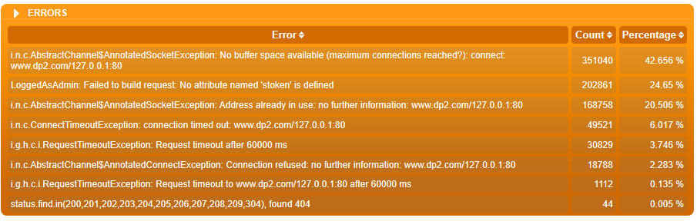

Como vemos con 110.00 usuarios la aplicación se rompe:

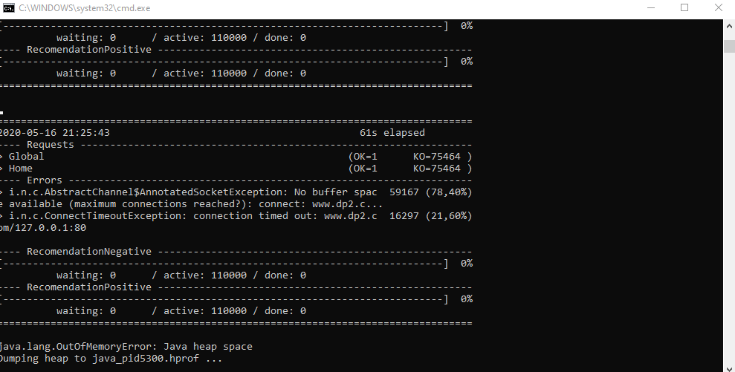

**Load Test:** con 2250 usuario por escenario repartidos en 100 segundos, vemos que tiene una conducta bastante aceptable, pero hay varias peticiones que superan los 5 segundos siendo 18 segundos el máximo.

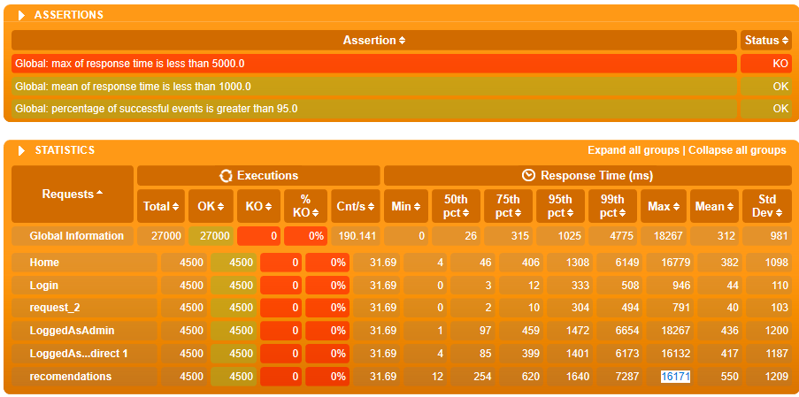

Ilustración 41: test de carga HU-16

Con 2000 usuario concurrentes por escenario se cumplen ya todas las restricciones.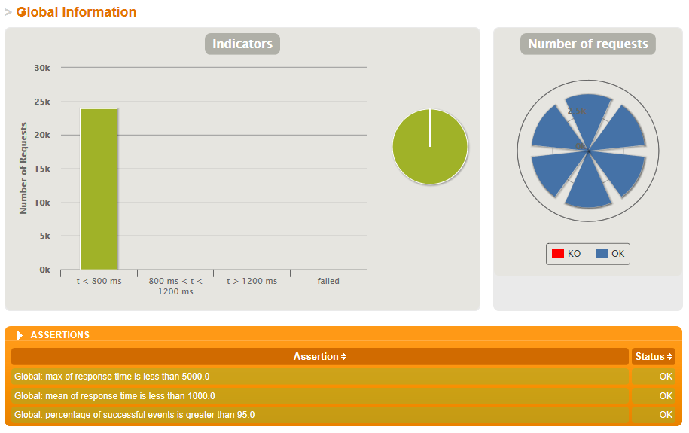

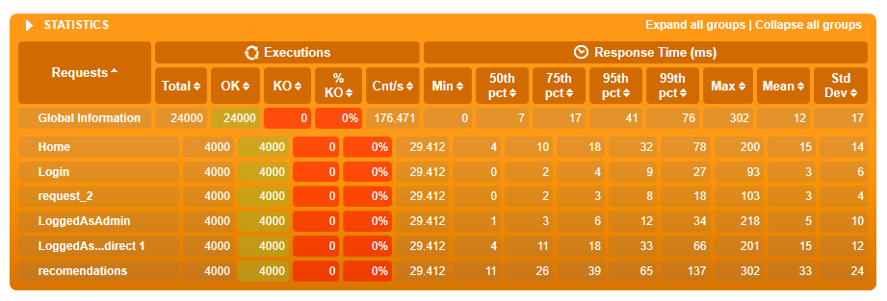

Ilustración 42: test de carga HU-16

Podemos ver que el máximo número de usuarios activos es sobre los 1450.

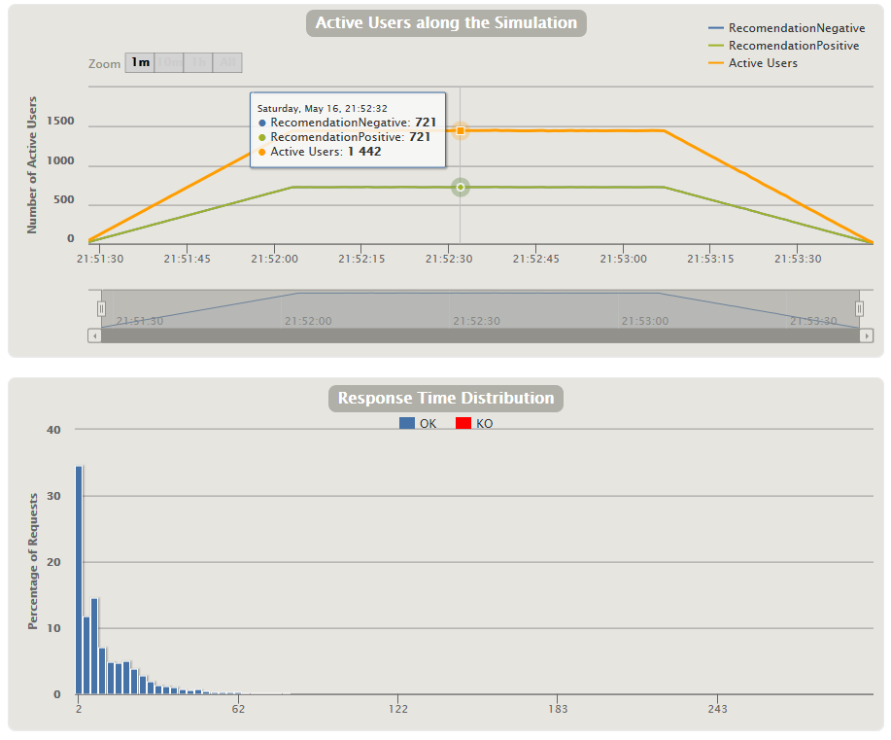

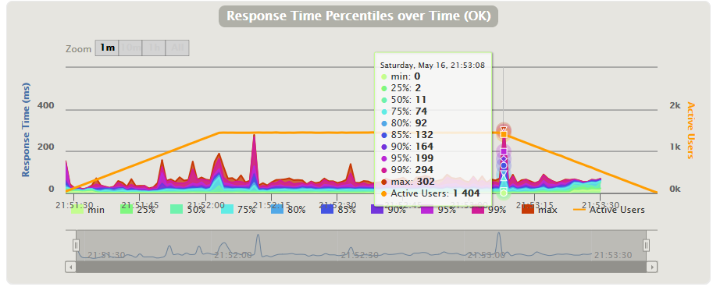

Aquí vemos el número de peticiones por segundo es prácticamente igual al número de respuestas por segundo

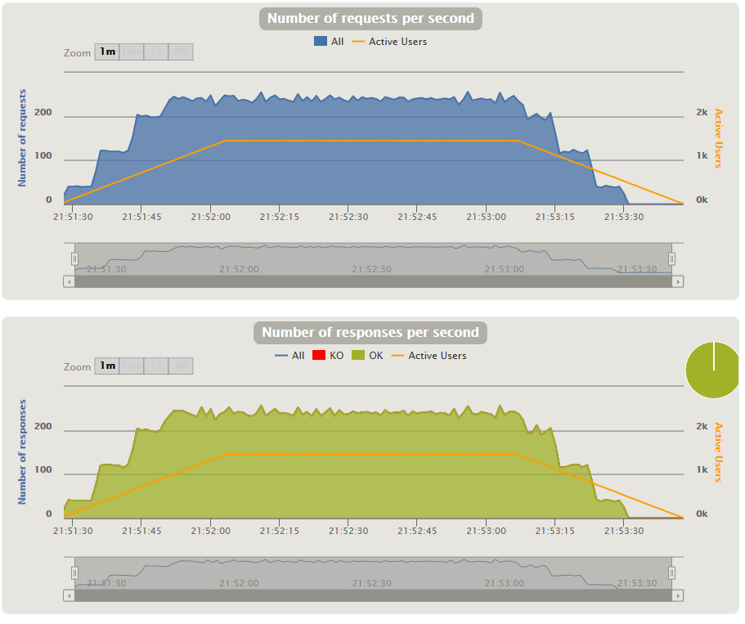

## PRUEBA RENDIMIENTO HU-17

**Pasos que sigue:**

Caso positivo: va a home, se loguea y va al apartado de top libros más leidos.

Caso negativo: hace lo mismo que en el caso positivo, con una diferencia explicada a continuación.

En esta prueba debido a la naturaleza de los escenarios positivo y negativo de la historia de usuario, hemos utilizado el mismo script, pero variando el número de usuarios dependiendo del caso, primero con la base de datos totalmente poblada y después con la base de datos, pero sin los datos de libros más leídos.

**Stress Test**: aquí obtenemos que con 55000 usuarios concurrentes en 10 segundos y con la base de datos totalmente poblada se producía un cuello de botella importante en la CPU, mientras que en el caso de la base de datos sin los datos de libros más leídos esta cifra de usuarios concurrentes llega hasta los 85000 en 10 segundos.

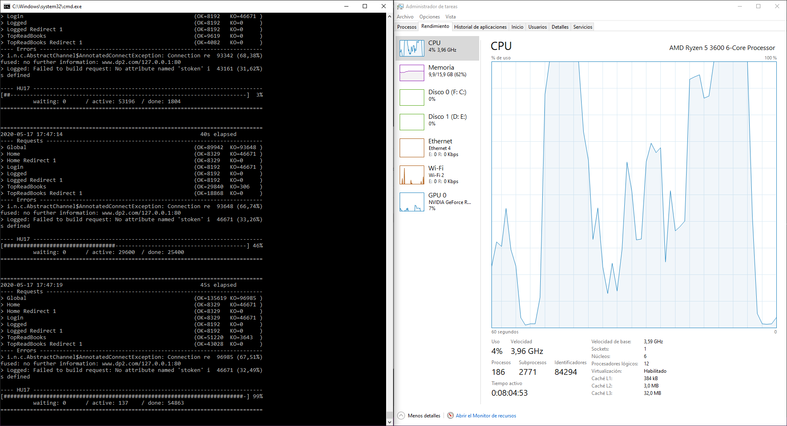

Ilustración 43: stress test HU-17 con BD totalmente poblada

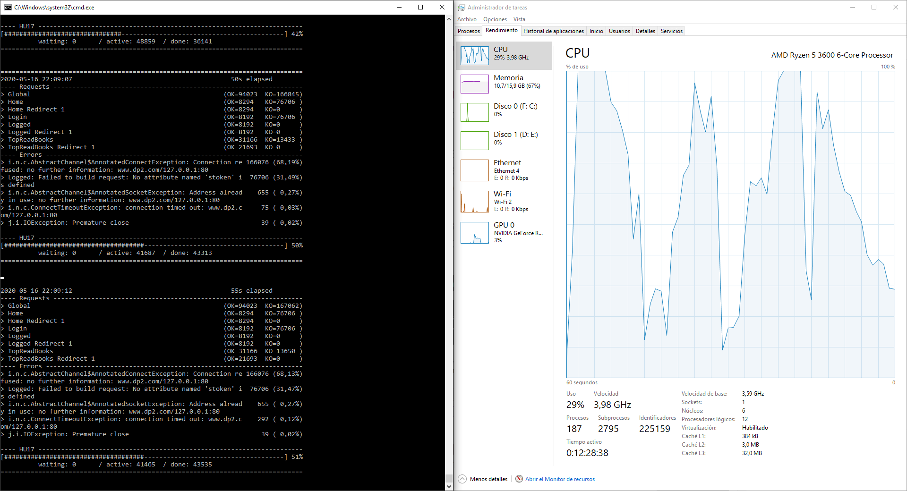

Ilustración 44: stress test HU-17 sin datos de libros más leídos

**Load Test**: cómo se puede observar, nuestra aplicación puede proporcionar un rendimiento óptimo para 35000 usuarios en 100 segundos en el caso de que no haya datos de libros más leídos y para 32500 usuarios en 100 segundos en caso contrario.

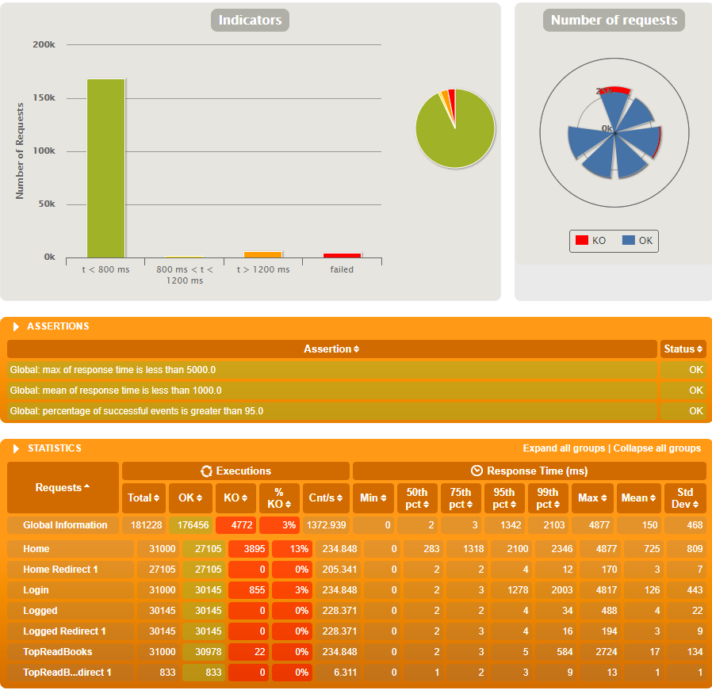

Ilustración 45: load test HU-17 sin datos de libros más leídos

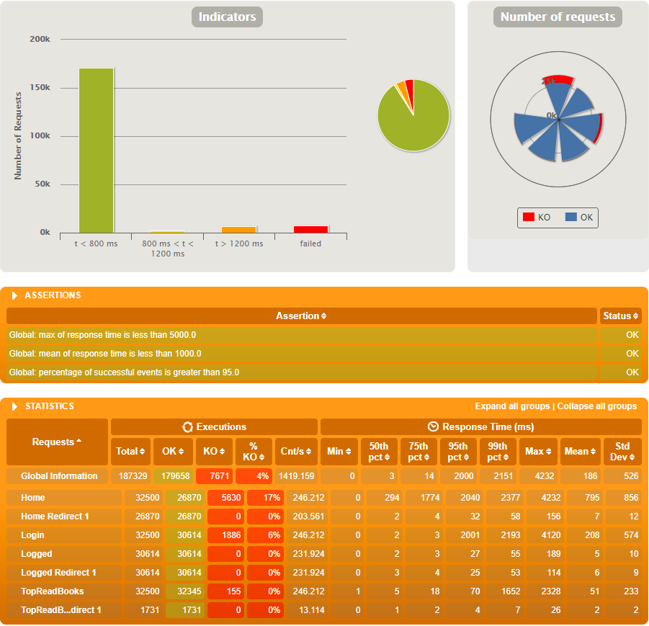

Ilustración 46: load test HU-17 con BD totalmente poblada

# PRUEBA DE RENDIMIENTO HU-18

**Escenarios:**

* Caso positivo: Un usuario va a home, se autentica, va a la sección de libros mejor calificados.
* Caso negativo: Los pasos son los mismos, pero sin comentarios en la base de datos.

**Prueba de estrés:** El mínimo número de usuarios concurrentes que no pueden ser soportados en los escenarios está alrededor de los 25000 en el caso positivo y 30000 en el caso negativo.

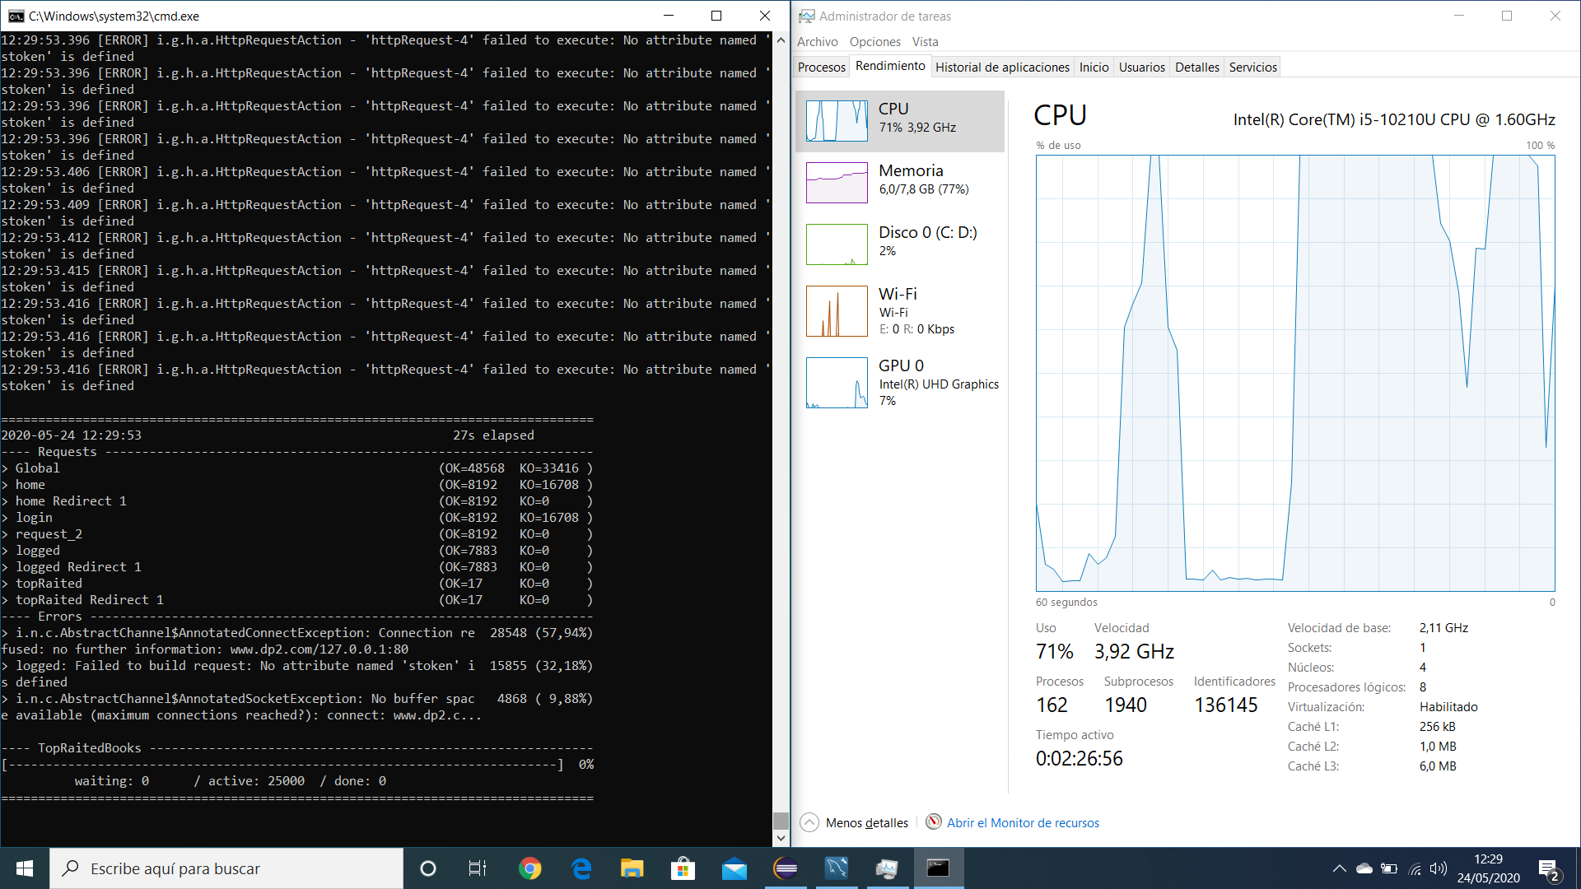

Ilustración 47: cuello de botella caso positivo

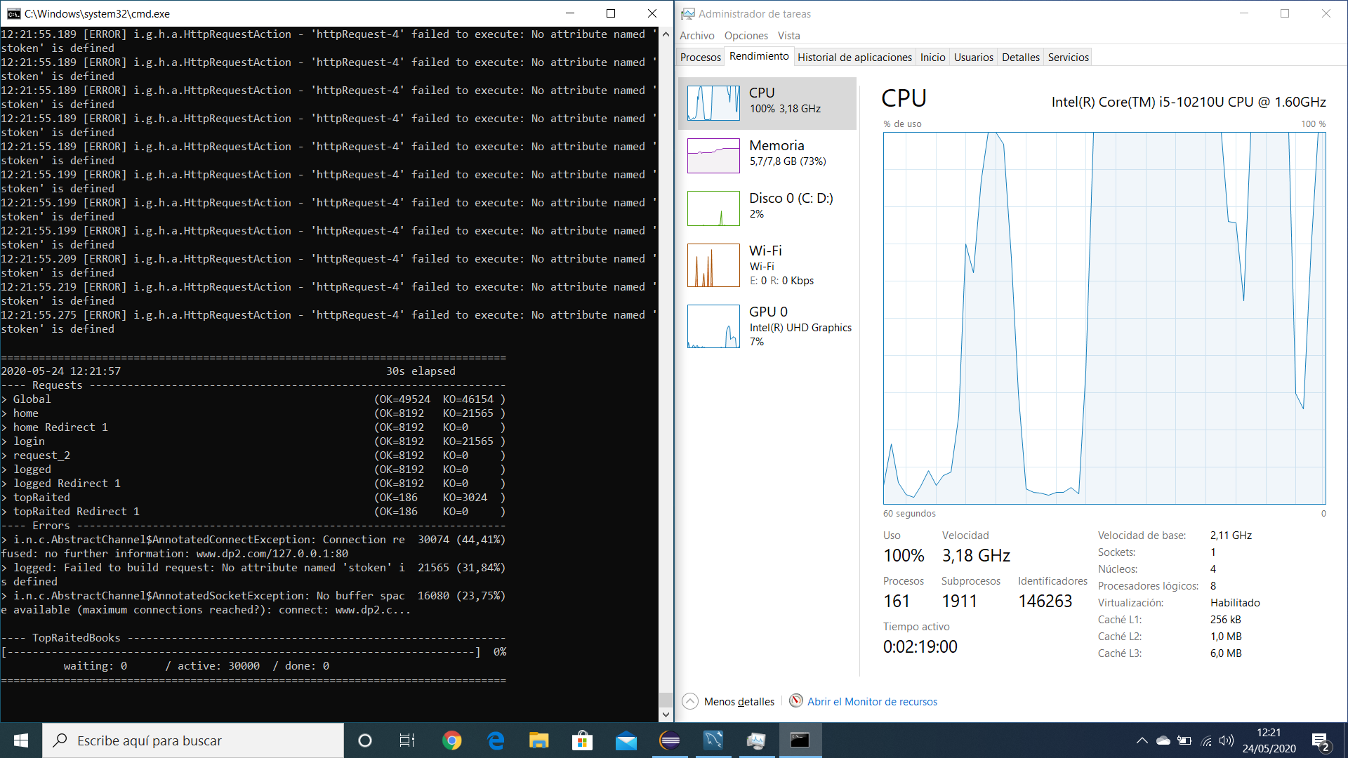

Ilustración 48: cuello de botella caso negativo

**Prueba de carga:** El máximo número de usuarios al que se le puede ofrecer un rendimiento aceptable es de 18500 usuarios en cada escenario repartidos en 100 segundos.

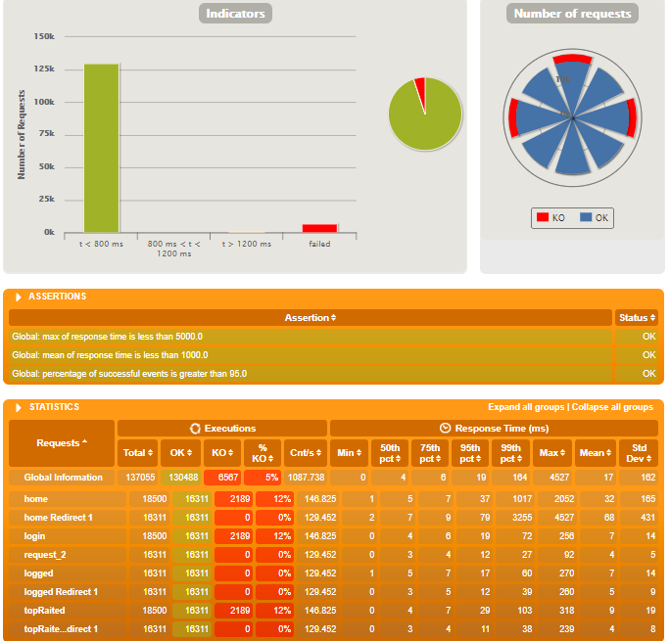

Ilustración 49: test de carga caso positivo

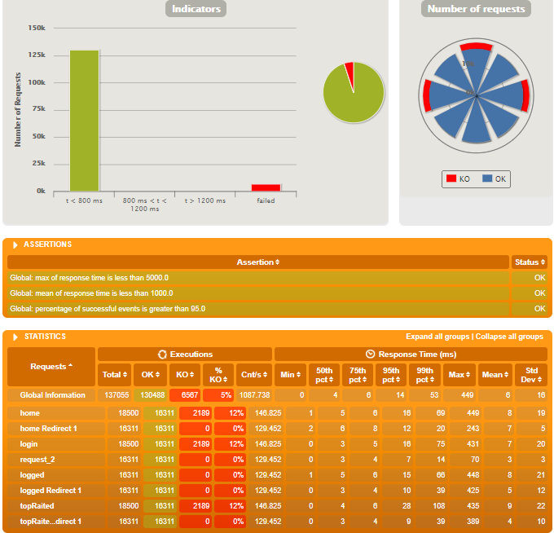

Ilustración 50: test de carga caso negativo

# PRUEBA DE RENDIMIENTO HU-19

**Escenarios:**

* Caso positivo: El administrador va a home, se autentica, va a la sección de información sobre reuniones.
* Caso negativo: Los pasos son los mismos, pero sin reuniones en el mes anterior en la base de datos.

**Prueba de estrés:** El mínimo número de usuarios concurrentes que no pueden ser soportados en los escenarios está alrededor de los 25000 en el caso positivo y 30000 en el caso negativo.

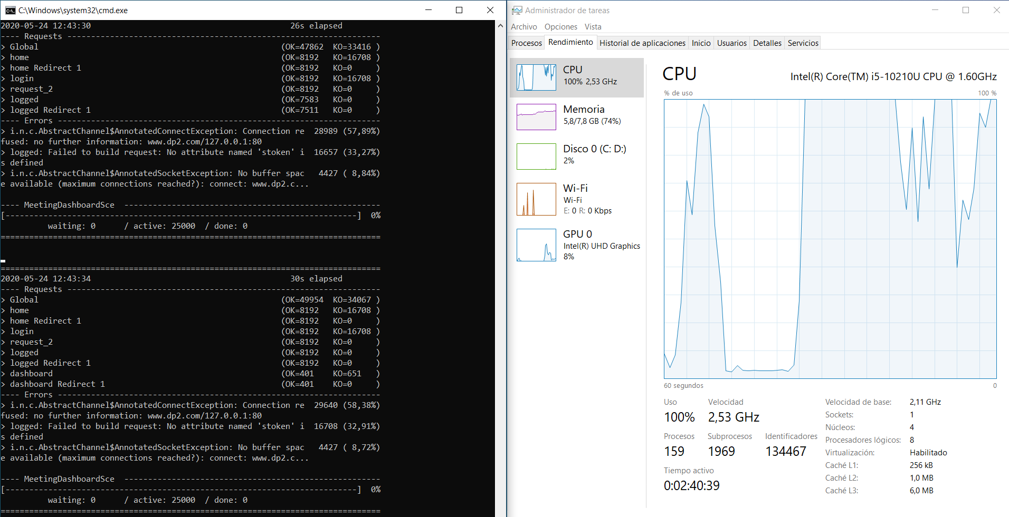

Ilustración 51: cuello de botella caso positivo

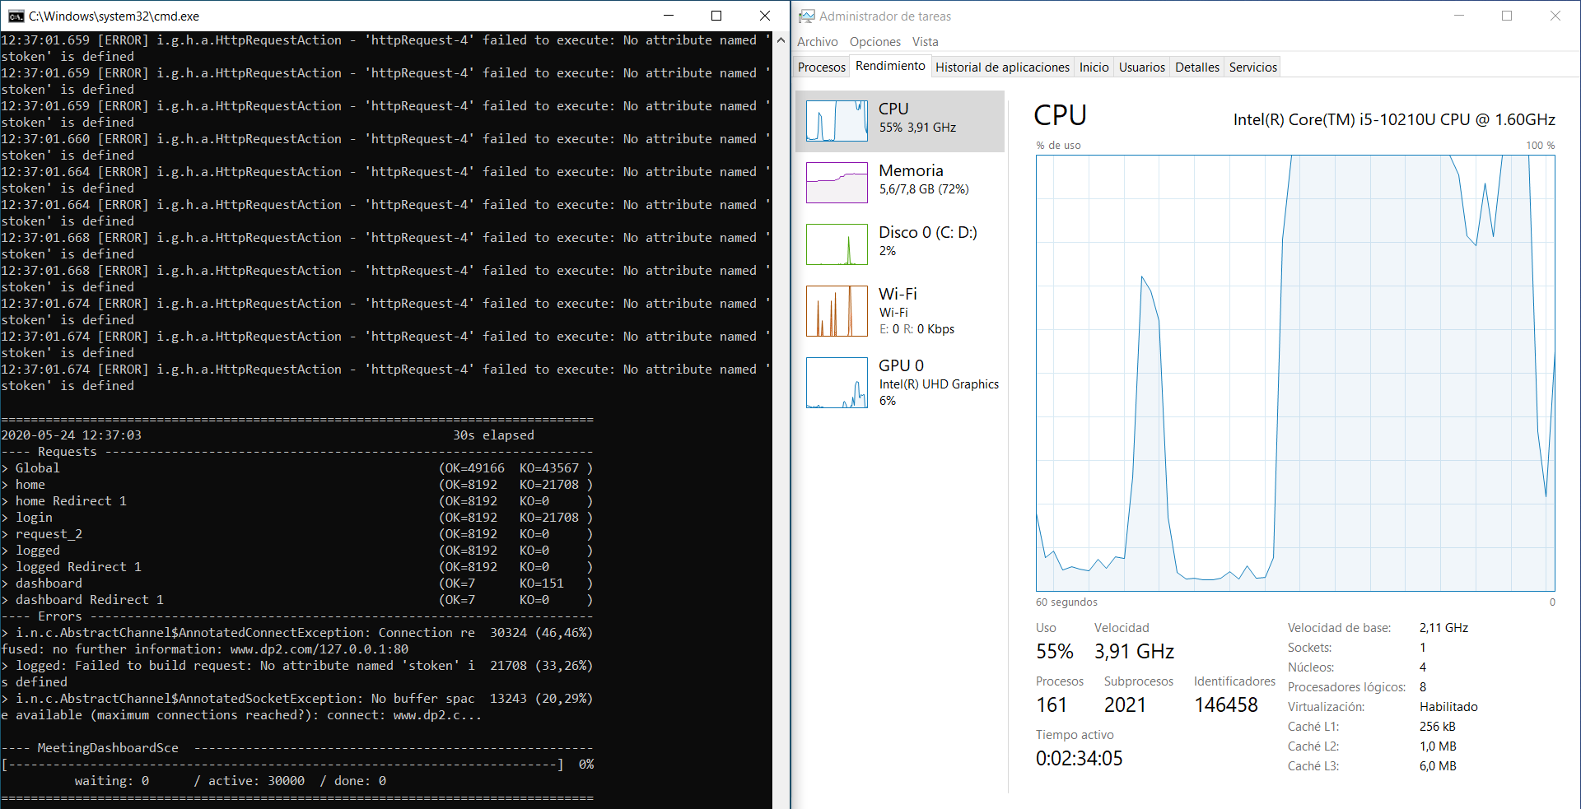

Ilustración 52: cuello de botella caso negativo

**Prueba de carga:** El máximo número de usuarios al que se le puede ofrecer un rendimiento aceptable es de 18600 usuarios en cada escenario repartidos en 100 segundos.

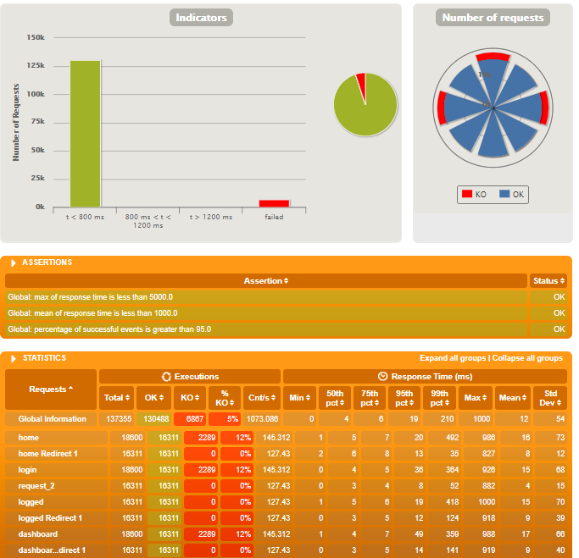

Ilustración 53: test de carga caso positivo

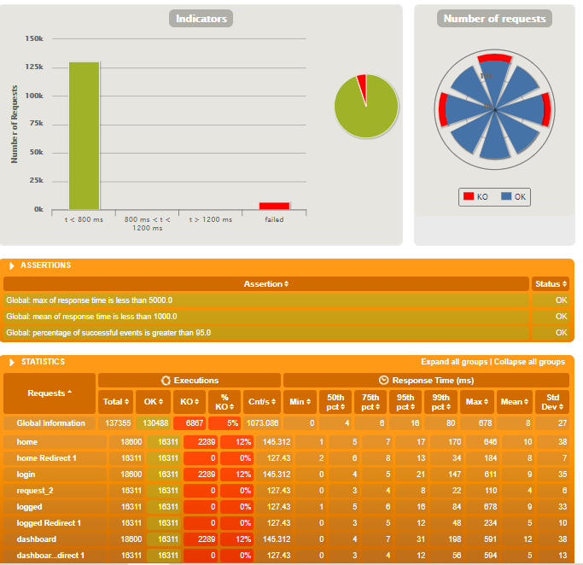

Ilustración 54: test de carga caso negativo

## PRUEBA RENDIMIENTO HU-20

**Pasos que sigue:**

Caso positivo: va a home, se loguea, va a la lista de usuarios del sistema y verifica un usuario del sistema.

Caso negativo: sigue los mismos pasos, pero cuando obtiene la lista de no hace más ya que el botón de verificar a un usuario verificado sería falso.

**Stress Test**: aquí obtenemos que con 15000 usuarios concurrentes repartidos en 10 segundos se produce un cuello de botella importante en la CPU, aunque con el paso del tiempo se va recuperando.

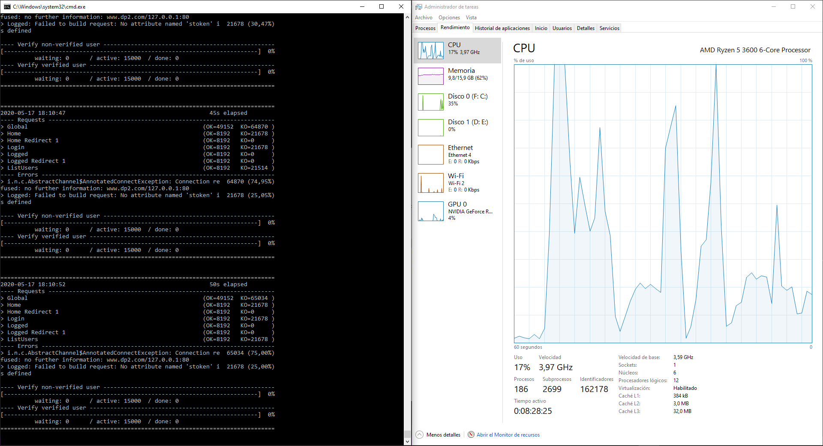

Ilustración 55: stress test HU-20

**Load Test**: en este caso, comprobamos que la aplicación puede ofrecer un rendimiento óptimo a 5500 usuarios durante 100 segundos.

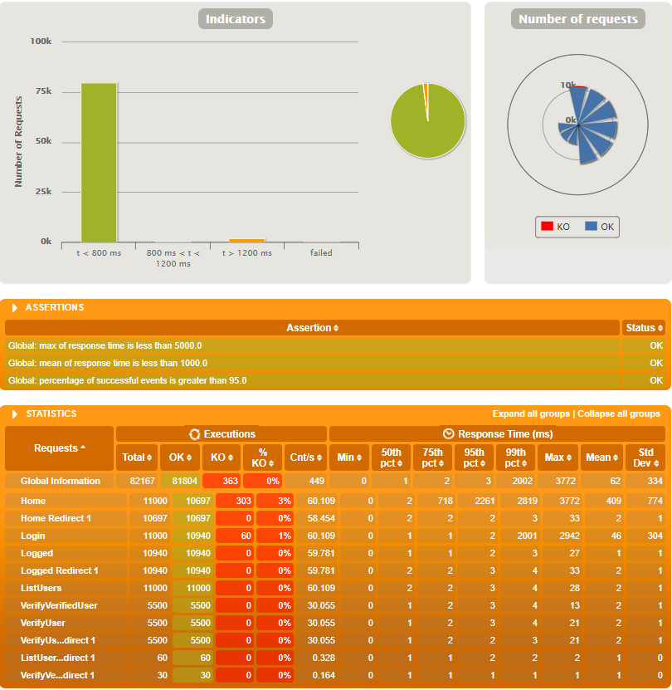

Ilustración 56: load test HU-20

# PRUEBA DE RENDIMIENTO HU-21

**Escenarios:**

* Crear usuario: Un usuario anónimo va a home y se registra con los datos provenientes de un feeder.
* Actualizar usuario: Un usuario va a home, se autentica, va a la sección de sus datos y los actualiza.

**Prueba de estrés:** El mínimo número de usuarios concurrentes que no pueden ser soportados en los escenarios está alrededor de los 6000 usuarios en cada uno de los dos escenarios.

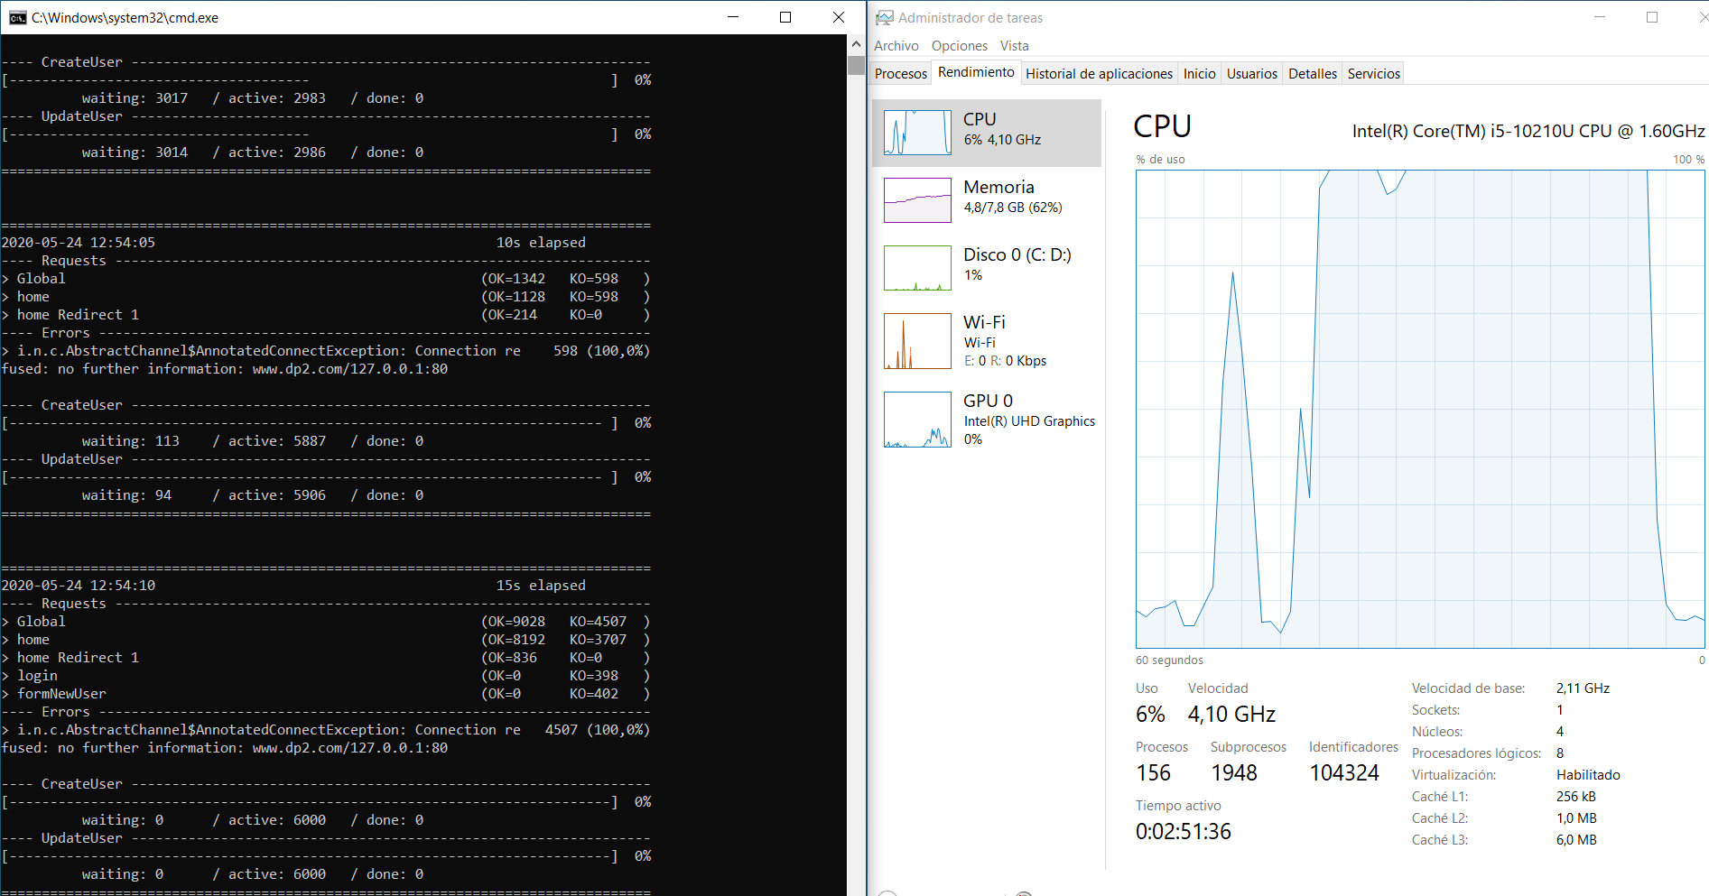

Ilustración 57: cuello de botella HU-21

**Prueba de carga:** El máximo número de usuarios al que se le puede ofrecer un rendimiento aceptable es de 3300 usuarios en cada escenario repartidos en 100 segundos.

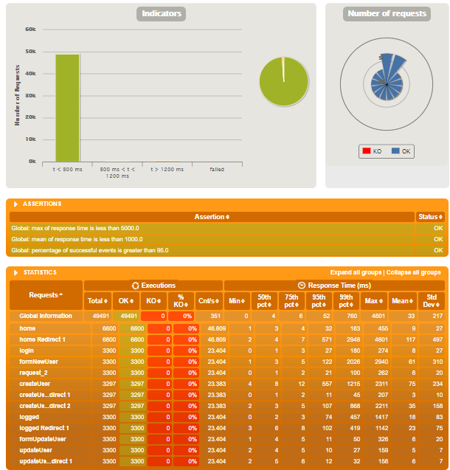

Ilustración 58: test de carga HU-21

Se ha usado un feeder para crear los usuarios: createUserLoad.csv

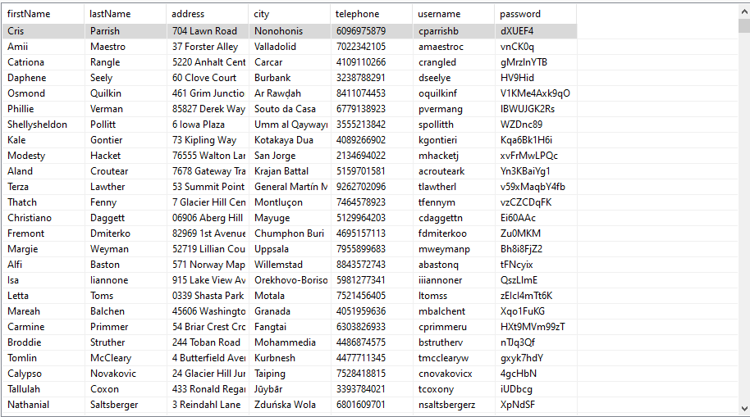

Ilustración 5: feeder HU-21

Y se pueden ver los resultados en la BD que concuerdan con los datos del feeder:

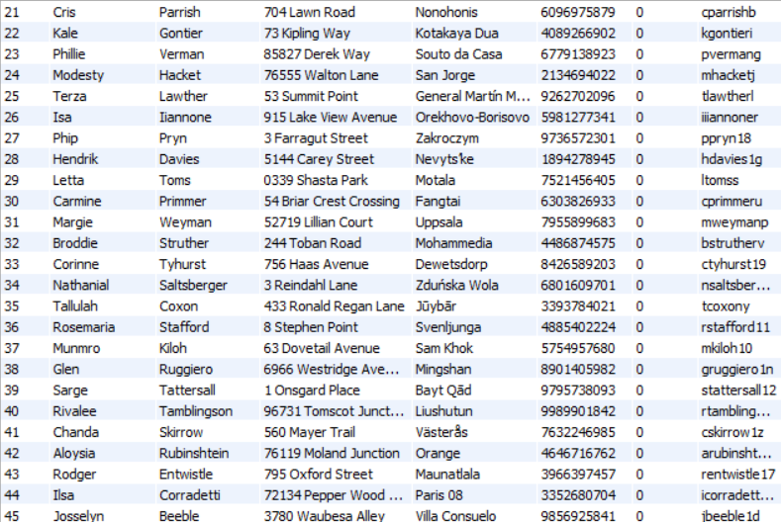

Ilustración : resultados feeder HU-21

## PRUEBA RENDIMIENTO HU-22

Los escenarios son:

* Buscar libro IT, para lo que vamos a home, hacemos login, vamos a la sección de IT y buscamos con el parámetro de búsqueda “Java”.
* Ver detalles de libro IT. Se siguen los mismos pasos y además se entra a ver los detalles de uno de los libros que se obtiene como resultado de la búsqueda.

Ambos escenarios de esta historia de usuario dependen de los datos de una API externa (<https://api.itbook.store/>) por lo que cabe esperar que el rendimiento sea más bajo.

**Stress test:** el mínimo número de usuarios concurrentes que no pueden ser soportados en los escenarios ronda alrededor de los 7000 usuarios en cada uno de los dos escenarios, repartidos en 10 segundos.

Al comenzar la ejecución se desborda la CPU, que es el cuello de botella, pero pronto se recupera. En cuanto bajan los usuarios (por ejemplo a 5000) el rendimiento ya empieza a ser aceptable, aunque sigue sin ser óptimo.

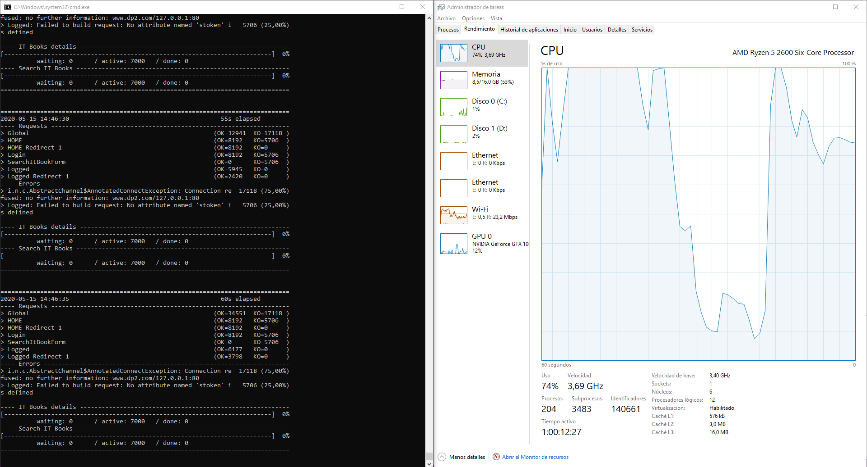

Ilustración : cuello de botella HU-22

**Load test:** el máximo número de usuarios al que se le puede ofrecer un rendimiento aceptable es de 1000 usuarios en cada escenario repartidos en 100 segundos.

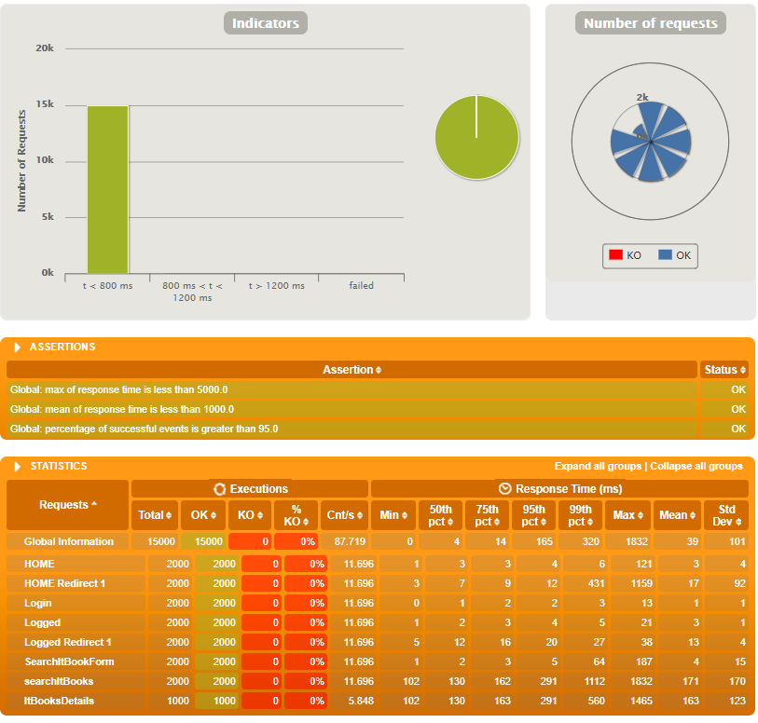

Ilustración : test de carga HU-22

En cuanto se suben los usuarios a 1500 el tiempo de respuesta máximo se dispara en torno a los 9 segundos.